Už zkopírováno do final změna od poslední verze

/*stará verze odstavce*/ //poznámka čistě autorský text nevycházející z žádného zdroje

Zapracování připomínek vedoucího zapracování připomínek ostatních

Trademark/copyright

|  |  |  |  |
| --- | --- | --- | --- |
| zkratka | význam | vysvětlení | Viz. kap. |
| RPG | Role Playing Game | Herní žánr | 4.1 |
| OOP | Object Orienting Programming | Programovací paradigma | 3 |
| JVM | Java Virtual Machine | Virtuální prostředí pro Javu | 3.2 |
| JIT | Just In Time | Překlad v momentě spouštění | 3.2 a 3.3 |
| CTS | Common Type Specification | Jazyky kompilovatelné do MSIL | 3.3 |
| MSIL | Microsoft Intermediate Language | .NET bytecode | 3.3 |
| NGen | Native Image Generator | Nástroj na správu nativních obrazů MSIL | 3.3 |
| NIC | Native Image Cache | Úložiště nativních obrazů MSIL | 3.3 |
| MAUI | Multi-platform App UI | Cross-platform .NET aplikace |  |
| DRY | Don’t Repeat Yourself | Minimalizace opakujících se částí kódu |  |
| IDE | Integrated Development Environment | Vývojové prostředí (např. Visual Studio) | - |
| NPC | Non-Playable Character | Postava neovládaná hráčem | - |
| exp | Experience (point) | Body potřebné k zvýšení úrovně v RPG | - |
| JRPG | Japan RPG | RPG s předdefinovanou cestou | - |
| MMORPG | Massively Multiplayer Online RPG | Online RPG s tisíci hráči na stejném serveru | 4.1 |
| PvP | Player vs Player | Hráč proti hráči | - |
| PvE | Player vs Environment | Hráč proti monstrům ovládaným hrou | - |
| FPS | First Person Shooter | Herní žánr | 4.2 |
| TPS | Third Person Shooter | Střílečka z třetí osoby | 4.2 |
| RTS | Real Time Strategy | Herní žánr | 4.3 |
| UI | User Interface | Uživatelské rozhraní programu | - |
| GUI | Graphical User Interface | Grafické rozhraní programu (opak konzole) | - |
| CPU | Central Processing Unit | Procesor | - |
| GPU | Graphics Processing Unit | Grafický čip (externí i integrovaný) | - |
| WPF | Windows Presentation Foundation | Typ .NET okenní aplikace | 5.2.2 |
| UWP | Universal Windows Platform | Cross-platform aplikace pro Windows 10 | 5.3.1 |
| XAML | eXtensible Application Markup Language | Značkovací jazyk pro definici GUI | 5.2.2 |
| MAUI | Multi-platform App UI | Cross-platform aplikace | 5.3.3 |
| DLL | Dynamic-link library | Knihovna obsahující již hotové třídy |  |
| API | Application Programming Interface | Rozhraní usnadňující komunikaci aplikací a DLL | - |
| SDK | Software Development Kits | Sada nástrojů k vývoji pro určitou platformu | - |
|  |  |  |  |
|  |  |  |  |

Obsah

1. Úvod 1

2. Cíl práce a metodika 1

2.1 cíl práce 1

2.2 metodika 1

3. Výběr vhodných programovacích jazyků pro vývoj her 1

3.1 C++ 3

3.2 Java 3

3.3 C# 4

3.4 výběr 5

4. Výběr herních žánrů vhodných pro implementaci 6

4.1 RPG 6

4.2 akční 7

4.3 strategie 7

4.4 závodní 8

4.5 shrnutí 8

5. Grafické výstupy aplikací 8

5.1 konzolová aplikace 9

5.2 okenní aplikace 9

5.2.1 WinForm 9

5.2.2 WPF 9

5.3 mobilní aplikace 10

5.3.1 Xamarin 10

5.3.2 Android Studio 11

5.3.3 .NET MAUI (Multi-platform App UI) 11

5.4 herní engine 11

5.4.1 Unity 11

5.4.2 Unreal Engine 12

5.4.3 CRYENGINE 13

5.4.4 shrnutí 13

6. Návrh aplikačního modelu 13

6.1 knihovna 14

6.1.1 atributy 14

6.1.2 buffy 15

6.1.3 Postavy 16

6.1.4 Předměty 16

6.1.5 inventáře 17

6.1.6 kouzla 18

6.1.7 mapa 18

1.6.8 úkoly 19

6.1.9 GameManager 20

6.1.10 nastavení 21

6.2 TestovaniCastiKnihovny 21

6.2.1 okno Form1 22

6.2.2 okno VypisPostava 22

6.2.3 okno Combat 22

6.2.4 okno BuffForm 23

6.2.5 okno InventarForm 23

6.2.6 okno ChunkForm 23

6.2.7 okno MapaForm 23

6.2.7 okno UkolForm 23

6.2.8 okno NastaveniForm 24

6.2.9 okno GMPostavyForm 24

6.2.10 okno GMMapaForm 24

6.2.11 okno GMUkldaniForm 24

7. Návrh vzorového řešení 24

8. Zhodnocení realizace aplikace 24

9. Závěr 24

# 1. Úvod

//Sem patří kromě historie i motivace autora k psaní práce, důležitost problému a představení strukturu práce.

Jelikož je vývoj her dlouhý a náročný proces je snaha ho co nejvíce urychlit, kvůli čemuž vznikají herní enginy, které za programátora řeší například fyziku a osvětlení. Ačkoliv je toto velká pomoc, stále je velká část kódu, která se s drobnými úpravami objevuje v každé RPG hře a programátor ji musí psát či kopírovat stále dokola.

2. Cíl práce a metodika

2.1 cíl práce

Cílem práce je popsat aktuální dostupné herní enginy, uživatelská rozhraní a programovací jazyky vhodné pro návrh vzorového řešení. Nejprve na návrhu aplikačního modelu popsat objektový model aplikace. Následně vytvořit návrh vzorového řešení, které bude univerzální v oblasti vývoje her typu RPG.

## 2.2 metodika

V první části budou zhodnoceny programovací jazyky, které je možné k realizaci využít a následně vybrán nejvhodnější. Dále bude následovat stručné seznámení s herními žánry a typy aplikací. U žánrů bude posouzeno, do jaké míry je možné pro jednotlivé žánry knihovnu využít a tím pádem, zda je třeba brát charakteristické prvky žánru v potaz při návrhu logiky.

V druhé části

//napíší až dám k praktické části něco dohromady

3. Výběr vhodných programovacích jazyků pro vývoj her

Programovací jazyky dělíme na dva základní skupiny. První jsou imperativní (např. C++), kam patří většina jazyků a jejich rysem je, že kód je sekvence instrukcí a je z něj čitelné co se v jaký okamžik bude provádět. Druhá skupina jsou deklarativní[1] (např. HTML), které říkají jen co se musí vyřešit, ale ne konkrétní instrukce potřebné k provedení a z toho důvodu často nejsou považovány za programovací jazyky, ale používá se pro ně označení kódovací. Další skupina jsou funkcionální (např. Haskell), které ačkoliv se řadí mezi deklarativní mají znaky obou skupin a je možné jejich přístup použít i v imperativních jazycích. Na rozdíl od imperativních nevyužívají žádné globální proměnné a vše je prováděno uvnitř funkcí[2]. Na Obr. 1 je porovnání sumy zapsané pomocí imperativního a funkcionálního jazyku.

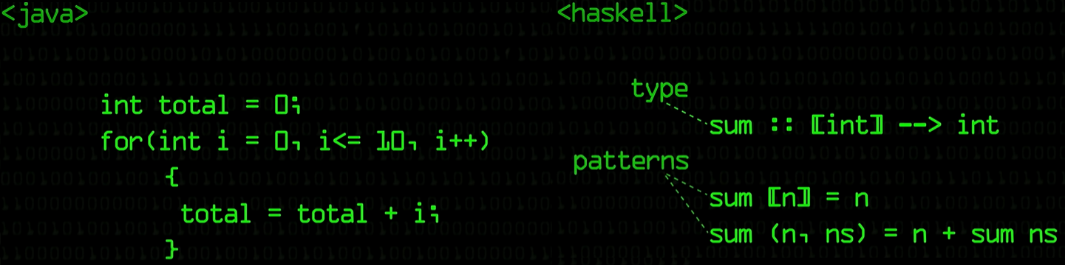

Obr. 1 imperativní vs. funkcionální jazyk[2]

//vysvětlit paradigma?

Z popisu základních paradigmat je vidět, že jazyk bude vybírán z imperativních jazyků, které se dále dělí na dvě podskupiny. Procedurální[3] (např. C) pracují s funkcemi přijímajícími data pouze z parametrů nebo globálních proměnných. Pro svázání více souvisejících hodnot je možné použít strukturu, která je jako pole umožňující ukládat různé datové typy. Objektové (např. Java) mají třídy sloužící jako předlohy pro instance nazývané objekty, které stejně jako struktury mohou ukládat více hodnot různých typů, ale mají vlastní metody, a proto není potřeba všechna data předávat pomocí parametrů, protože si je může načíst z objektu kde se nachází. Objektově orientované programování (OOP) má čtyři základní principy: zapouzdření, abstrakce, dědičnost a polymorfismus. Zapouzdření umožňuje omezit viditelnost proměnných a metod mimo třídu, kontrolovat přístup k jejich hodnotám a ověřit, zda je zapisována platná hodnota. Abstrakce znamená, že pro práci s objektem není nutné znát vnitřní funkci jeho metod a při práci v týmu kolegovi stačí znát název, parametry a výstup metody. Použitím dědičnosti třída, která je potomek získá všechny proměnné a metody rodiče, ale je možné přidat nové, či změnit chování metody. Polymorfismus souvisí s dědičností, kde do proměnné typu rodič je možné vložit potomka, ale při volání metody se zavolá její přetížená verze, která má stejné jméno, typ a parametry, ale jiné tělo. Dále je možné přetěžovat metody změnou parametrů nebo návratové typu.[4] Na Obr. 2 je porovnání počítání obsahu čtverců a obdélníků napsané v procedurálním a objektovém jazyce (kvůli délce vynecháno zadávání hodnot). Je evidentní, že pro hry se nejvíce hodí objektové jazyky, a proto ty nejpoužívanější nyní budou probrány více do hloubky.

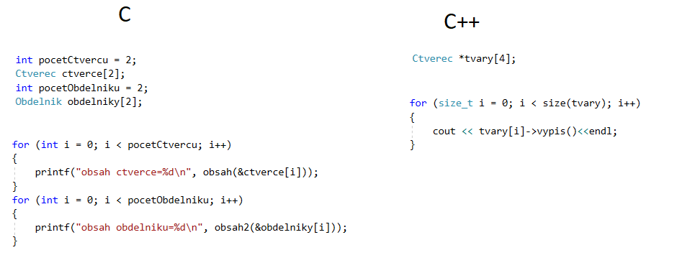

Obr. 2 procedurální vs objektový jazyk-vlastní

## 3.1 C++

C++ je více paradigmatový jazyk[5] rozšiřující jazyk C o objekty, nová klíčová slova a datové typy. Byla snaha zachovat co největší zpětnou kompatibilitu, pro usnadnění přechodu z C na C++ umožňující tvorbu komplexnějších programů[6], ale některé kódy možné napsat v C jsou v C++ neplatné[7].

### 3.1.1 kompilace a hardware

Stejně jako jazyk C je kompilován pro konkrétní architekturu procesoru a operační systém, takže je nutno rozlišovat 32bitovou (označovanou jako x86) a 64bitovou verzi operačního systému (x86 dokáže běžet na x64 obráceně ne)[8, 9], ale existuje také C++/CLI, který je součást Microsoft .NET a je kompilován na bytecode (viz kap. 3.2), což umožňuje mít jednu verzi pro obě architektury a sestavit aplikaci z částí napsaných v různých .NET jazycích (viz Kap. 3.3)[10].

Tak jako C je i C++ díky své schopnosti pracovat přímo s pamětí a registry pomocí pointerů vhodný pro psaní ovladačů, operačních systémů a řízení jednočipových počítačů[12, 13][14].

### 3.1.2 novinky oproti C

Se zpětnou kompatibilitou souvisí headery obsahující deklarace proměnných, struktur, tříd a jejich metod, které je potřeba používat i v jiných souborech[11], což sebou ale nese i nevýhodu, že změny je nutno provádět na dvou místech. Mezi novinky, které C++ přináší patří *namespace*, které umožňují kód organizovat do menších celků a je tak možné, aby se v projektu vyskytoval stejný název vícekrát[11]. Jakožto objektový jazyk dovoluje přetěžování metod, ale oproti Javě a C# porovnává jen parametry, takže funkce s různým návratovým typem a stejnými parametry považuje za stejné a nepůjdou zkompilovat[11]. Dále přibyli *Exceptions* sloužící jako zpráva o chybě ve volané metodě a umožňují tento problém vyřešit, aniž by došlo k pádu programu. Na rozdíl od Javy a C# se může jednat o libovolný datový typ[11].

### 3.1.3 nevýhody

standardy C++ neobsahují Garbage Collector, takže se programátor musí starat o alokování a následné uvolňování paměti, ale je možné použít některý vytvořený třetí stranou[15]. C++ neobsahuje vlastní GUI a musíte proto použít některou z knihoven třetí strany[16].

## 3.2 Java

Java je objektový jazyk, který oproti C++ není kompilován přímo do strojového kódu, ale do bytecodu, který je spouštěn ve virtuálním stroji (JVM), což umožňuje, aby stejný program bylo možné spustit na všech operačních systémech v 32bitové i 64bitové verzi[8], ale ke spuštění programu musí být na zařízení naistalována odpovídající verze JVM. Nevýhodou bytecodu je jeho výpočetní náročnost, neboť je překládán do strojového kódu v momentě, kdy je spouštěn. Díky just in time (JIT) překladu je možné provést optimalizaci pro konkrétní CPU a tím dosáhnout vyšší rychlosti[17]. Na rozdíl od C++ Java nepoužívá headery a pro použití třídy v jiném souboru stačí, aby se nacházely ve stejném *namespace*, nebo na příslušný namespace přidat referenci. Stejně jako C++ je zde možné využívat přetěžování metod, ale signaturu tvoří kromě parametrů i návratový typ. Oproti C++ a C# Java neumí přetěžovat operátory[18]. Java neumožňuje pracovat s pointery, neboť správu paměti zajišťuje run time[18]. Jelikož program nepřistupuje k paměti přímo je možné zajistit, že nebude zasahovat do paměti ostatních programů, což by mohlo způsobit pád systému či neoprávněný přístup k citlivým údajům[19]. Pomocí Java ME Embedded je možné ovládat i jednočipové počítače, ale je podporováno pouze Raspberry Pi Model B a 2 čipy od STMicroelectronics[20]. Oproti C++ má Java Garbage Collector, který se stará o uvolňování paměti mazáním objektů bez reference[21], čímž usnadňuje programátorovi práci, ovšem za cenu občasného zastavení běhu aplikace, což je možné vyřešit přidáním dalšího vlákna[21]. Doba potřebná ke smazání „mrtvých“ objektů zaleží na počtu „živých“ a velikosti paměti[22, 23]. Java má pro GUI 2 namespace a to *awt* a odlehčený *swing*[24, 25]. V Javě se nenachází funkce, které existují samy o sobě a nenáleží žádné třídě, ale jen metody, které jsou součástí objektu, nebo jsou statické[18, 26]. Další nevýhoda Javy je, že za generický typ, který se nejčastěji využívá u *Collection* (např. *ArrayList*) není možné dosadit primitivní datový typ, takže například místo *int* je třeba vytvořit objekt typu *Integer*[27]. Java nemá datový typ pro bezznaménková celá čísla (*uint*)[18], takže je k dispozici pouze polovina rozsahu a pokud je potřeba zapsat hodnotu nad 2 miliardy (231) musí se použít *long* (64bitový).

## 3.3 C#

//rozsekat na menší části

C# je plně objektový jazyk z rodiny Microsoft .NET, což umožňuje používat knihovny napsané například ve Visual Basic, F#, C++/CLI nebo jiném z více než 20 CTS jazyků.[28] Velkou výhodou je, že .NET runtime je od Windows Vista součást operačního systému, takže je aktualizován společně se systémem[29], díky čemuž uživatel nemusí nic instalovat. Tyto jazyky jsou společně kompilovány do bytecodu označovaného jako MSIL (Microsoft Intermediate Language), který je podobně jako v případě Javy kompilován v momentě spouštění, ovšem ukládá si přeloženou verzi a v případě, že se sestava nezmění, se již nemusí znovu překládat[10]. Stejně jako u Javy je zde viditelnost tříd řízena pomocí *namespace*. Při přetěžování metod je signatura dána typem a pořadím parametrů[30] a oproti Javě umí přetěžovat i operátory[30]. C# dokáže primitivní datové typy (např. *int*) automaticky měnit na objekty[28]. Na rozdíl od Javy je v C# možné využívat i pointery a obcházet tak správce paměti, což může vylepšit výkon, ale současně vést k bezpečnostním problémům a nestabilitě, kvůli čemuž není možné ověřit bezpečnost a takovýto kód musí být umístěn do bloku označeného jako *unsafe*. Kód uvnitř toho bloku se podobá tomu, který by se napsal v C++ nebo C[31]. Ačkoliv C# oficiálně neumožňuje ovládání jednočipových počítačů, existují rozšíření třetích stran, jako například nanoFramework nebo visualmicro (placený), které podporují čipy založené na ARM architektuře[32, 33]. Tak jako Java i C# má Garbage Collector, který za programátora uvolňuje paměť. K jeho spuštění dochází při nedostatku paměti, nebo překročení stanoveného limitu[34][35]. Prostředí .NET bylo původně určeno pouze pro platformy Microsoftu (Windows a Xbox), což se změnilo až v roce 2016 vydáním .NET Core[36] ovšem s GUI pro ostatní systémy se vývojáři museli spoléhat na třetí strany. V roce 2021 bylo vydáno .NET MAUI umožňující vydat jednu aplikaci na všechny počítačové i mobilní systémy s minimálními zásahy do kódu.[37] Tak jako C++ má i C# struktury, které by se daly označit jako hodnotová verze objektu, ale mají omezené možnosti. Například nemohou mít hodnotu *null*, používat dědičnost a mít proměnné inicializované při deklaraci[31]. Podobně jako má C++ pointery na funkce, v C# jsou využíváni delegáti, kteří slouží k předávání metod v parametru, nebo umožňují dynamicky měnit volanou funkci. Delegáty je možné sloučit do *MulticastDelegate*, který obsahuje jejich seznam a při volání je postupně provádí[38–40]. Další jejich využití jsou eventy (např. kliknutí na tlačítko), kde metody, které na něj reagují, musí být typu *void* a mít parametry typu objekt a *EventArgs* nebo jeho potomka. První parametr říká, jaký objekt event vyvolal a druhý obsahuje podrobnosti, jako například jaká je poloha kurzoru[41, 42]. U parametru metody je možné použít klíčové slovo *out*, které ho změní na výstupní hodnotu[43], což umožňuje vracet více než jednu hodnotu bez nutnosti použít pole objektů, ze kterého by se poté postupně přiřazovaly do příslušných proměnných, nebo vracet bool, pokud metoda proběhla úspěšně, a tuto hodnotu předávat výstupním parametrem. Dále je možné využít modifikátory *ref*, který mění hodnotovou proměnnou na referenční, a *in*, který brání úpravám hodnoty[43]. Mezi novinky, které C# přináší patří *properties*, umožňující zabalit *get* a *set* pod jeden název, se kterým se při volání pracuje jako by se jednalo o proměnnou[44]. Další nová funkce je modifikátor *partial* umožňující rozdělit definici třídy, struktury nebo interface na více částí, které mohou být i ve více souborech. Pomocí této funkce se dá zvýšit přehlednost velkých tříd rozdělením na menší logické celky a zjednodušuje tak práci u týmových projektů, kde každý programátor může pracovat na své části, aniž by omezoval kolegu. Dále se této možnosti využívá při generování časti třídy, aniž by ovlivnila programátorův soubor. Příkladem je Windows Form, jehož grafická část je generována Visual Studiem[45]. Ačkoliv C# v některých situacích vyžaduje oproti Javě další klíčová slova, čímž působí jako pomalejší na psaní, snižuje se tím množství chyb a urychluje orientaci v kódu, protože je na první pohled vidět přetěžování při dědičnosti a použité modifikátory. Jak již bylo řečeno, jazyky kompatibilní s .NET jsou kompilovány na bytecode označovaný jako MSIL, což je objektový nízko úrovňový jazyk, který umožňuje slučovat kódy napsané v různých CTS jazycích. Tento kód je po částech převáděn do strojového kódu za běhu v okamžiku, kdy je funkce volána. Jelikož překlad stojí procesorový čas, využívá MSIL řešení zvané Native Image Generator (NGen), který ukládá již přeložený obraz kompilovaný pro konkrétní procesor a není tak potřeba při každém spuštění programu volat JIT kompilátor. NGen je možné spustit na počítači programátora, nebo až při instalaci programu. Vytvoření obrazu u uživatele má výhodu, že kód bude optimalizován pro jeho procesor a bude tak dosahovat nejvyššího možného výkonu. Obrazy jsou instalovány do Native Image Cache (NIC), kam jsou přidávány i závislosti, které je možno používat více obrazy, čímž se eliminuje duplicita. Nevýhodou NGen jsou vyšší potřeba místa na disku a administrátorského oprávnění pro vytvoření obrazu. [10, 46]

## 3.4 výběr

V Tab. 1 je přehled vlastností porovnávaných jazyků, kde zeleně jsou označeny výhody, červeně nevýhody a žlutě body, kde záleží na situaci. Například když je potřeba maximální rychlost, může být Garbage Collector nevýhodou, ale zajišťuje že program nebude v paměti nechávat data bez reference a spotřebovávat tak zbytečně více paměti, než potřebuje. Z porovnání je vidět, že C# umožňuje snazší implementaci knihovny, jelikož není potřeba importovat header pro každou použitou třídu a má snazší práci s eventy.

Jelikož jsou všechny 3 porovnávané jazyky objektové nebude mít volba na návrh logiky výrazný vliv a rozdíly budou jen v komunikaci objektů mezi sebou (event). Rozdíly se projeví při realizaci (např. práce s pamětí, přetěžování nebo generika) a implementaci, protože každá technologie podporuje jen některé jazyky. Kvůli kompilaci do MSIL, který umožňuje sestavit program z kódů napsaných ve více jazycích, byl jako jazyk, pro který bude knihovna navrhována C#. Takto bude knihovna univerzálnější, neboť její implementace nebude omezena na jeden jazyk.

|  |  |  |  |
| --- | --- | --- | --- |
|  | C++ | Java | C# |
| Byte code | Ne (C++/CLI ano) | ano | Ano (může být přeložen) |
| Headery | ano | ne | ne |
| Garbage Collector | Ne (možno použít 3. strany)[15] | ano | ano |
| Přetěžování operátorů | ano | ne | ano |
| Vlastní eventy | ano[47] | Vlastní řešení | ano |
| Properties | ne | ne | ano |
| In/out/ref | pointery | ne | ano |
| Maximální počet rodičovských tříd | neomezen | 1 | 1 |
| uint | ano | ne | ano |
| struct | ano | ne | ano |
| MSIL | jen C++/CLI | ne | ano |
|  |  |  |  |
| Příklad Herních enginů | Unreal, CRYENGINE | Greenfoot, libGDX[48] | Unity, CRYENGINE |

Tab. 1 porovnání jazyků

4. Výběr herních žánrů vhodných pro implementaci

Jelikož je cílem praktické části navrhnout knihovnu pro tvorbu her, je třeba se podívat na základní žánry a zhodnotit, jak velkou část knihovny bude možné využít. Hry dělíme na několik žánrů (RPG, akční, strategie, závodní), podle jejich mechanik (např. vylepšování postavy, inventář, střelba, přeskakování mezi plošinami, stavba budov nebo řízení jednotek), což usnadňuje hráčům orientaci při výběru, jelikož mají základní představu, jaký zážitek od titulu očekávat. Často se stává, že hra spojuje více žánrů a je proto těžké ji jednoznačně zařadit. Další komplikací je nejednotné dělení subžánrů (především u RPG a akčních her), kvůli čemuž se můžete setkat s tím, že hra je na různých stránkách označena jinými štítky (viz. Tab. 2). [49]

|  |  |  |  |  |
| --- | --- | --- | --- | --- |
| **hra** | **steam** | **Epic games** | **Ubisoft** | **Alza** |
| Assassins Creed Odyssey | S otevřeným světem, RPG, S asasíny, Akční | Akční, RPG | akční, adventura | akční, adventura, dobrodružná |
| Baldur's Gate II | RPG, Klasické, Fantasy, Dungeons & Dragons | - | - | RPG, Strategie |
| Heroes of Might & Magic III | Strategické, Klasické, Tahové strategie, Fantasy | RPG, strategie | strategie, RTS | Akční, Strategie |

Tab. odlišné značení her[50–53][54, 55][56–59]

//více technicky

4.1 RPG

Tento žánr vychází z deskových her jako jsou Dungeons & Dragons[60] (zkráceně D&D nebo DnD) nebo české Dračí doupě, kde hráč nebo skupina hráčů hraje za postavy, které mají různé rasy (např. člověk, elf nebo trpaslík), třídy (např. válečník, mág nebo zloděj), inventář, statistiky a schopnosti. Většinou plní úkoly zadané NPC, za což dostanou odměnu v podobě zkušeností, peněz a předmětů. Hlavním znakem je získávání zkušenostních bodů (exp) a vylepšování postav. Nejčastěji je hra zasazena do fantasy světa. Většinou má RPG propracovanější a delší příběh než ostatní žánry. V deskové verzi se hází kostkami, zda se akce podařila, což je v digitální podobě nahrazeno generátorem náhodných čísel, případně je náhoda vynechána a výsledek záleží na schopnostech hráče a statistikách postavy (např. přesnost luku určuje hráčova práce s myší a jak dobře postava umí luk používat) nebo je akce vždy úspěšná. RPG má několik subžánrů, které ne všechny stránky rozlišují a z RPG samostatně vyčleňují jen některé (viz Tab. 2). První a nejstarší kategorie je již zmíněná digitalizovaná verze deskových her, či jejich slovní podoby (např. Baldur's Gate[61]), která je na tahy a hráč má čas promyslet si své další kroky. Původně byly pouze textové, kde hráč vybíral z možností a později se začaly objevovat i grafické verze. Druhá a dnes nejrozšířenější kategorie jsou akční RPG (ARPG) odehrávající se v reálném čase a hráč musí rychle reagovat na akce nepřátel. Hráč hraje za jednu postavu, která v některých titulech může mít společníky, nad kterými hráč nemá kontrolu (např. The Elder Scrolls V: Skyrim[62]) nebo může přepnout ovládání ze své postavy na společníka (např. Star Wars: Knights of the Old Republic[63]). Tyto hry mají často otevřený svět, což umožňuje hráči volně se pohybovat po celé mapě, prozkoumávat ji a plnit hlavní i vedlejší úkoly v libovolném pořadí. Většinou hráč svými rozhodnutími v dialozích ovlivní příběh, nebo jak na něj ostatní postavy reagují. Hry využívající tyto dva prvky se označují jako nelineární, nebo západní RPG, což je opak JRPG (Japan RPG), které jsou lineární a kladou důraz hlavně na vyprávění předem daného příběhu (např. Final Fantasy[64]). Další kategorie je MMORPG (Massively Multiplayer Online RPG), kde na velkých mapách hrají tisíce hráčů současně, kteří mohou navzájem komunikovat, pomáhat si, obchodovat, bojovat v PvP arénách a spojovat se do aliancí (např. World of Warcraft[65]). Poslední jsou taktická RPG (TRPG), která kombinují vylepšování postav a strategii (např. XCOM[66]). Tento subžánr je často řazen mezi strategie. [49, 67–70][71] Především na mobilních zařízeních je možné se setkat s TRPG, kde hráč sbírá postavy s různými schopnostmi, které vylepšuje a následně v pětičlenných týmech bojuje proti jiným týmům, kde jich je v kampani v rámci jedné úrovně více za sebou (např. Star Wars: Galaxy of Heroes[72]).

4.2 akční

Akční hry je souhrnné označení bojových her, stříleček, plošinovek a ostatních her s rychlým tempem, které nemají vlastní žánr. [73] V bojových hrách si zvolíte postavu ze seznamu a následně s ní bojujete v ringu proti soupeři (např. Mortal Kombat[74]). Ačkoliv se střílečky řadí mezi akční, většinou jsou jako samostatný žánr. Jak je z názvu zřejmé v těchto hrách jde o střílení. Střílečky dělíme podle umístění kamery na FPS (First Person Shooter), která je z pohledu postavy (např. Doom[75]) a TPS (Third Person Shooter), kde je v záběru kamery i postava (např. Mafia[76]). Pod pojmem plošinovka si většina představí 2D hry jako Mario[77], kde se hráč přeskakováním po platformách musí dostat na konec úrovně, ale patří sem i akčnější tituly jako Tomb Raider[78] a Prince of Persia[79], které obsahují i souboje se zbraněmi.[80, 81]

//

## 4.3 strategie

Podobně jako RPG, mají i strategie předlohu ve stolních hrách (např. Warhammer 40 000[82]). Existují dva způsoby členění. První je podle toho, zda je hra na kola (tahová/turn-based) a hráči se střídají, nebo vše probíhá v reálném čase (RTS). Druhé je podle zaměření, jako jsou válečná nebo budovatelská. Když se řekne strategie většina lidí si vybaví válečnou, kde hráč těží suroviny na stavbu budov a výrobu jednotek, kterými se snaží porazit nepřátelskou armádu.[83] V budovatelských je cílem postavit vlastní město nebo zábavní park, kde je třeba vyřešit logistiku, zajistit zisk na další rozvoj a starat se o spokojenost lidí.[68]

// příklady

## 4.4 závodní

Jak již název napovídá, tyto hry jsou o závodění v autech, či jim podobných strojích. Především u starších a dětských her si pouze vyberete vozidlo a všichni závodníci tak mají stejné podmínky, ale ve většině her za závod získáváte peníze, za které si svůj vůz vylepšujete nebo kupujete lepší, čímž se postupem hrou stávají vozidla rychlejší a hra náročnější. Dále zde jsou hry jako série FlatOut, kde je možné nárazy soupeřovo auto poškodit či úplně zničit a vyřadit ho tak ze závodu.

## 4.5 shrnutí

Toto bylo jen stručné seznámení s nejvíce zastoupenými žánry, ale existuje mnoho dalších, které vnikají například kombinací, či rozšiřováním těchto základních. Jelikož je tato práce zaměřena na RPG, je knihovna plně implementovatelná a neměla by být žádná část, která není pokryta a programátor musí dělat pouze grafickou část, reakce na Eventy, nastavení hodnot a umělou inteligenci NPC. Jelikož většina RPG je současně akční hrou je i pro tento žánr možné využít téměř celou knihovnu bez výrazných úprav logiky. Výjimkou jsou akční hry mezi jejich mechaniky nepatří souboj (např. Blackhole[84]) nebo neobsahují předměty, protože v takovém případě zůstane velká část knihovny nevyužita. Pro strategie je z knihovny možné využít třídu *Postava* na jednotky a budovy nebo *GameManager* a *Chunk* na generování náhodné mapy. U závodních her lze z knihovny využít *StatList* na vlastnosti vozidla (rychlost, akcelerace, …) a *Predmet* na vylepšení. V přídě her, kde se dá poškodit soupeřův vůz lze použít také *Postava*. Jelikož třídy nejsou určeny na toto využití, obsahují velké množství dat na víc, která budou zbytečně zabírat paměť a je proto lepší vytvořit si vlastní třídy.

5. Grafické výstupy aplikací

Programy ke komunikaci s uživateli potřebují uživatelské rozhraní. U nejjednodušších her se může jednat o konzoli, ale pro většinu her pouhé psaní nestačí a potřebují grafické prostředí neboli GUI. Na Obr. 3 jsou v několika bodech shrnuté rozdíly .NET UI, které jsou níže rozvinuty.

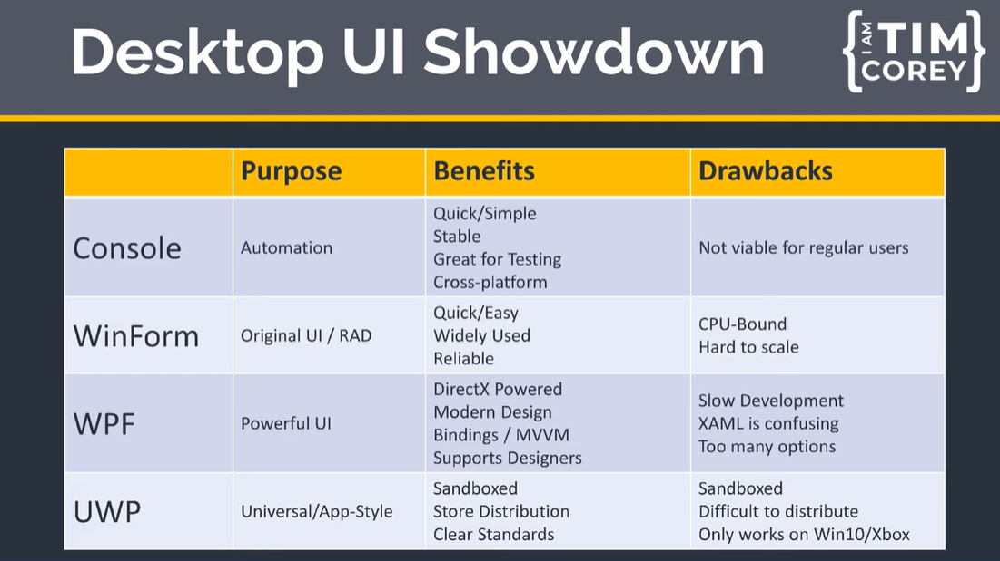

Obr. srovnání Windows UI[85]

## 5.1 konzolová aplikace

Nejjednodušší UI je konzole, která jako vstup a výstup používá příkazový řádek. Dnes se s ní běžný uživatel obvykle nesetká, protože kvůli textovým vstupům není tak příjemná na ovládání jako GUI. Využívá se především pro automatizované úkoly. Je možné mít aplikaci s GUI, která spouští konzolové aplikace a následně zobrazuje jejich návratovou hodnotu.[85]

## 5.2 okenní aplikace

Dnes se většinou setkáme s programy s GUI, které mají tlačítka, textová pole, rozbalovací menu a další grafické prvky. Takovéto programy nazýváme okenní aplikace. Jelikož byl jako jazyk zvolen C#, budou nyní blíže probrány typy okenních aplikací, které .NET nabízí.

### 5.2.1 WinForm

Windows Forms Application neboli WinForm je původní .NET GUI, které je dostupné pouze na Windows. Ačkoliv se jedná o zastaralou technologii je stále využívána kvůli svému rychlému a jednoduchému vývoji. Vykreslování zde provádí pouze CPU, což má za následek pomalejší změny a vyšší výpočetní náročnost, ale nepotřebuje grafické ovladače a okno je viditelné i při použití vzdálené plochy, kterou není možné přenášet obraz vykreslovaný pomocí GPU. Výraznou nevýhodou jsou absolutní rozměry a poloha prvků, které zůstávají při změně velikosti okna neměnné[85].

### 5.2.2 WPF

Windows Presentation Foundation zkráceně WPF je modernější typ .NET okenní aplikace využívající DirectX[86], což umožňuje okno vykreslovat pomocí GPU. GUI je definováno pomocí jazyku XAML, který nabízí větší možnosti a umožňuje designerovi vytvořit vzhled aplikace, aniž by uměl programovat. Nevýhoda WPF je nutnost naučit se 2 zcela odlišné jazyky a potřeba velkého množství řádků v XAML k nastavení vzhledu což zpomaluje vývoj.[85]

XAML (eXtensible Application Markup Language) je deklarativní jazyk vycházející z XML, ale je navržen k reprezentaci objektů v OOP. XAML je nejčastěji uložen jako XML dokument. Seznam klíčových slov není pevně daný, ale záleží na implementaci. Na rozdíl od XML, XAML nevyžaduje uložení jako formátovaný text, ale je možné použít jakýkoliv reprezentaci s odpovídající logikou struktury (např. binární soubor, nebo objekty v paměti). Na Obr. 5 je vidět příklad textové podoby XAML a její OOP reprezentace.[87]

//použito info ze specifikace str7-8

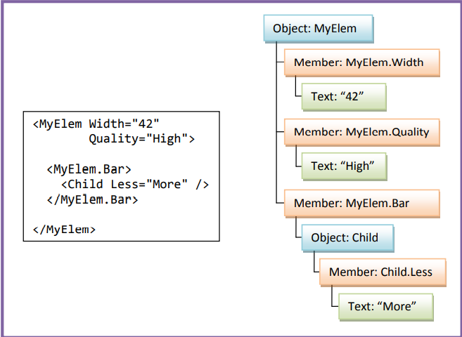

Obr. příklad reprezentace XAML[87]

## 5.3 mobilní aplikace

Jelikož je trh s mobilními aplikacemi srovnatelný s těmi počítačovými nesmí být opomenut. Oproti aplikacím určeným pro počítače, mobilní operační systémy vyžadují, aby se aplikace stahovali pomocí obchodů, kde je možné ověřit jejich bezpečnost. Pro vývojáře má toto řešení výhodu snazších aktualizací, neboť obchody umožňují automatické aktualizování. Nevýhodou je nutnost získat od uživatele oprávnění k některým funkcím (např. fotoaparát a přistup k souborům).

### 5.3.1 Xamarin

Xamarin je open source technologie od Microsoftu umožňující pomocí C# a XAML vytvořit aplikace pro zařízení se systémy Android, Windows a systémy od Apple (např. iOS a macOS)[88]. Aplikaci je možné vytvořit nativně pro konkrétní platformu nebo cross-platform pomocí *Xamarin.Forms*[88]. API *Xamarin.Essentials* umožňuje pracovat s funkcemi jako jsou poloha a fotoaparát nezávisle na cílové platformě[89]. Grafické rozhraní je možné místo v XAML vytvořit pomocí C#[90], ale takto vytvořené či upravené prvky se nezobrazí v náhledu a projeví se až po spuštění aplikace. Xamarin podporuje velké množství knihoven přímo od Microsoftu, nebo dalších společností zapojených do projektu .NET Foundation. Mezi tyto knihovny patří například SkiaSharp pro 2D grafiku nebo herní enginy MonoGames (založený na Microsoft XNA)[91] a Stride (dříve Xenko)[92]. Kromě knihoven určených pro .NET je možné využít i knihovny napsané Objective-C, C/C++ nebo Java[93]. součástí SDK je i emulátor umožňující otestovat aplikaci na různých konfiguracích a bez nutnosti neustálého nahrávání nové verze do fyzického zařízení. Mezi výstupy Xamarin patří UWP (Universal Windows Platform), což je aplikace spustitelná na všech zařízeních s Windows 10 (PC, Xbox, telefon a další)[94]

### 5.3.2 Android Studio

Android studio je oficiální IDE a SDK pro vývoj aplikací pro Android od Googlu[95]. K dispozici jsou jazyky Java a Kotlin. Podobně jako Xamarin je k definici grafického rozhraní je využíván značkovací jazyk, kterým je XML[96]. Hlavní nevýhodou Android Studia je možnost vývoje pouze pro Android a pokud chce vývojář vytvořit aplikaci i pro jinou platformu musí vytvořit projekt v jiném IDE, podporující vývoj pro tuto platformu a spravovat více projektů současně. Stejně jako Xamarin disponuje Android Studio emulátor umožňující testovat aplikaci na počítači[97].

### 5.3.3 .NET MAUI (Multi-platform App UI)

Jedná se o nástupce Xamarin umožňující vytvořit jeden projekt společný pro Windows, Android, iOS a macOS. Původně bylo datum vydání oznámeno na září 2021[37], ale kvůli technickým problémům bylo odloženo na leden 2022 a nakonec po dalších odkladech[98] bylo oficiálně vydáno jako součást Visual Studio 2022 verze 17.3 v srpnu 2022[99]. Avšak i po vydání trpělo mnoha nedostatky, které byli opravovány aktualizacemi vycházejících v krátkých intervalech. Dále v době psaní této práce mnoho knihoven pro Xamarin nemělo verzi pro MAUI, či podporovali jen některé platformy. Mezi nevýhody patří velikost, protože jednoduchá Android aplikace napsaná v Xamarin má kolem deseti megabytů, zatímco MAUI verze má kolem sta megabytů.

## 5.4 herní engine

//lepší název?

Oproti výše popisovaným typům aplikací, které jsou vytvořeny pro obecné aplikace, jsou herní enginy specializovány na hry a aplikace s podobnými požadavky (např. virtuální realita). Ačkoliv se od sebe jednotlivé enginy liší, všechny obsahují podobné podsystémy, které řeší fyziku, kolize, světlo a renderování výsledného obrazu[100]. Některé společnosti si často pro své hry vytváří vlastní engine, který je využíván pouze interně (např. Ubisoft a Naughty Dog), nebo je většinou za poplatek poskytnut i ostatním vývojářům (např. CRYENGINE od Crytek), čímž vzniká vedlejší zdroj příjmů[100]. Také existují společnosti, kde je engine hlavním produktem nikoliv vedlejším (např. Unity). Enginy jsou často cíleny pro konkrétní žánr a jeho využití pro zcela odlišný žánr je obtížné či nemožné.[100] Renderování je téměř vždy prováděno pomocí GPU.

Při výběru enginu je nejprve potřeba zvolit si jaký jazyk bude použit a vzít v úvahu potencionální velikost zisků, kvůli limitu do kdy je licence zdarma a v případě Unity i její ceně. Nyní se podíváme na 3 nejpoužívanější enginy jejichž licence je zdarma, případně se odvíjí od zisku.

//

### 5.4.1 Unity

Unity 3D později přejmenováno jen na Unity od společnosti Unity Technologies je jedním ze dvou největších herních enginů, který pohání přes 50 % her na více než 20 platformách včetně webu. Na mobilních zařízeních z 1000 nejstahovanějších her je 71 % vytvořeno právě v Unity[101]. Kromě her je možné Unity využít i v průmyslu k vizualizaci modelů vytvořených v CAD programech ve virtuální nebo rozšířené realitě[102]. Dále je Unity využíváno v architektuře, kde usnadňuje návrh budov[103] nebo u tvorby filmů[104]. Pokud zisk za předešlých 12 měsíců nepřekročil 100 000 amerických dolarů, je licence zcela zdarma, poté se platí měsíční nebo roční poplatek za každý počítač, jehož výše se odvíjejí od zisku[105]. K programování v Unity se využívají jazyky C#, JavaScript nebo Boo (vycházející z Pythonu), případně je možné použít nástroj Bolt, který umožňuje programovat pomocí bloků[106]. Modely je možné vytvořit vlastní například v programu Blender, stáhnout z internetu, nebo použít Asset Store integrovaný přímo v prostředí Unity, kde jsou modely, efekty, scripty a nástroje, které jsou zdarma nebo placené. Pro usnadnění vývoje unity umožňuje vytvořit i vlastní nástroje, kterými můžete za běhu měnit hodnoty a v reálném čase vidíte změny[107]. Příkladem her vytvořených v Unity jsou Cuphead a Hollow Knight[108]. Oproti konkurenci má výhodu v jednoduchosti, množství platforem a 2D hrách[109].

Úrovně hry jsou v Unity nazývány scény. Každá scéna obsahuje seznam *GameObjectů*, které se v ní nachází. *GameObject* má své komponenty, které určují jeho vlastnosti (např. vzhled, umístění a gravitace). Povinný komponent je *Transform*, který obsahuje informaci o poloze, natočení a velikosti vůči původnímu modelu. Jednotlivé komponenty jsou reprezentovány inspektory, ve kterých je možné pohodlně měnit jejich hodnoty. *GameObjectu* je možné přidat potomky, jejichž poloha se nyní nevztahuje ke scéně, ale k rodiči. Toto umožňuje vytvářet skupiny objektů, které se pohybují jako jeden celek, čehož lze využít například když má postava v ruce předmět. Z *GameObjectu* je možné vytvořit *Prefab*, který obsahuje všechny jeho potomky a komponenty včetně nastavených hodnot. Takto je možné usnadnit vývoj, neboť již připravený objekt stačí pouze přidat do scény a nastavit polohu. Dále se změny provádí na jednom místě a samy se změní ve všech instancích. Logika se objektům přidává pomocí komponent script, což jsou zdrojové kódy obsahující třídu, která by mezi svými předky měla mít *MonoBehaviour*, čímž zdědí metody jako jsou *Start, Update a FixedUpdate*, které Unity volá v konkrétních situacích. *Start* je zavolán po vytvoření instance a obvykle se zde řeší načítání hodnot z managera či komponent. Update je volán při každém vykreslení nového snímku, jejichž počet za vteřinu není stabilní. Pro výpočet fyziky a ostatní úkony vyžadující konstantní intervaly se využívá *FixedUpdate*, který je defaultně volán padesátkrát za vteřinu[110]. Na práci s časem má Unity třídu Time, kde pomocí hodnoty *timeScale* je možné změnit kolikanásobkem standartní rychlosti hra poběží a pomocí *deltaTime* je možné zjistit kolik času uplynulo mezi jednotlivými snímky. Ve skriptech je možné využívat statické třídy *Debug* (konzole a čáry) a *Gizmo* (geometrické tvary), které umožňují do scény dokreslovat pomocnou grafiku, kterou hráč neuvidí[111][112]. Pro zvýšení přehlednosti inspektora skriptu je možné pomocí klíčových slov umístěných do hranatých závorek možné přidat nadpisy nebo *slidery* a skrýt či zobrazit proměnné. Pro výpočet natočení objektu Unity využívá *Quaternion* (čtyřrozměrný vektor) [113, 114]. Objekty jsou umístěny do různých vrstev (*Layer*), podle kterých je možné omezit, zda bude vykreslen, se kterými objekty bude vyhodnocována kolize, či ho filtrovat ve skriptech. Skripty umožňují načítat komponenty jak objektu, ve kterém se nachází, tak i jeho potomků a rodičů. Na správu objektů se využívají skripty označované jako manageři, které se nachází v prázdných objektech (neobsahují nic jiného než skript) a je vhodné na ně využít návrhový vzor *singleton*, aby se zabránilo situaci, kde je omylem vytvořena více než jedna instance. Unity disponuje vlastní umělou inteligencí pro hledání cesty (pathfinding) využívající *NavMash*, což je mřížka určující kudy je možné projít.[115, 116]

### 5.4.2 Unreal Engine

Unreal Engine od společnost Epic Games je druhým největším enginem, který je na rozdíl od Unity orientován především na AAA tituly a dosahuje realističtější grafiky. Stejně jako Unity se využívá i v průmyslu architektuře a filmovém průmyslu. Unreal se používá například při natáčení Star Wars seriálu The Mandalorian[117, 118]. Pokud zisk produktu nepřekročí 1 000 000 amerických dolarů je licence zdarma, poté se platí 5% podíl z prodeje. Jako programovací jazyk se využívá C++ nebo nástroj Blueprint pro blokové programování. Příkladem her vytvořených v Unreal Engine jsou Fornite, který je stejně jako engine od Epic Games a série Borderlands[119].

V Unreal se o správu všech zdrojů (např. modely a textury) stará UnrealEd, který dokáže zobrazit model přesně tak, jak bude vidět ve hře a vše je unifikováno. Zdroje jsou přidávány do databáze, což usnadňuje vyhledávání a umožňuje ověřit validitu a zabránit tak chybám. UnrealEd data ukládá do balíčků reprezentovaných binárními soubory, což ovšem znamená, že není možné využít verzovací systémy (např. GitHub) a jeden balíček může současně editovat jen jeden uživatel.[100]

### 5.4.3 CRYENGINE

CRYENGINE je společnosti Crytek, kterou proslavila herní série Crysis na níž předvádí schopnosti svého enginu. Stejně jako Unreal Engine je orientován především na AAA tituly, ale není tolik využíván. Na rozdíl od zbylých 2 porovnávaných enginů není využíván v průmyslu a podporuje méně platforem. U prvních 5 000 amerických dolarů ze zisku za rok je poplatek odpuštěn ze zbytku se platí 5% podíl.[120] Jako programovací jazyk je možné použít C++ nebo C#.

### 5.4.4 shrnutí

V Tab. 2 je stručně sepsán obsah kapitol 5.3.1-5.3.3 a vypsány nejdůležitější platformy. Jelikož byl jako jazyk zvolen C#, je knihovnu možné použít pouze v Unity a CRYENGINE. Velkou výhodou Unity je počet podporovaných platforem. Pokud hra vydělá za posledních dvanáct měsíců sto tisíc amerických dolarů je cena licence Unity tři sta devadesát devět dolarů za každý počítač a čtyři tisíce sedm set padesát dolarů za CRYENGINE (z prvních pěti tisíc se neplatí). Z tohoto příkladu je vidět, že se Unity vyplatí především menším studiím, protože za cenu licence CRYENGINE budou mít licenci na 12 počítačů. Je však třeba vzít v úvahu, že v případě Unity se na rozdíl od CRYENGINE příjem nepočítá pro každou hru zvlášť, ale za všechny.

|  |  |  |  |
| --- | --- | --- | --- |
|  | Unity | Unreal Engine | CRYENGINE |
| Využíván převážně pro | indie | AAA | AAA |
| Windows, Linux | ano | ano | ano |
| MacOS | ano | ano | ne |
| PS4, Xbox One | ano | ano | ano |
| PS5, Xbox X | ano | ano | ne |
| iOS a Android. | ano | ano | ne |
| web | ano | ne | ne |
| Zdarma při zisku pod | $100 000/12 měsíců | $1 000 000/produkt | $5 000/rok |
| Cena licence | $399 (zisk pod $200 000)  /$1 800 ročně za počítač | 5% ze zisku | 5% ze zisku |
|  |  |  |  |
| jazyky | C#, JavaScript, Boo | C++ | C++, C# |
| Příklady her | Cuphead  Hollow Knight | Fortnite  Borderlands | Crysis  Kingdom Come: Deliverance |

Tab. srovnání enginů[121, 122][105, 123][120][105][124][119]

6. Návrh aplikačního modelu

Aplikaci tvoří dva projekty. První je DLL knihovna *KnihovnaRPG*, obsahující logiku a je výstupem praktické části této bakalářské práce. Druhý je Windows Forms aplikace *TestovaniCastiKnihovny*, sloužící jako příklad implementace a testování základní funkčnosti jednotlivých tříd. Testovací projekt má pouze ověřit funkčnost částí knihovny a nejedná se o plnohodnotnou hru. Tomuto účelu odpovídá i uživatelské rozhraní, které není určeno uživatelům, ale slouží programátorovi jako spouštěč jeho testovacích metod a grafická reprezentace jejich výsledků.

// UML + okecat

## 6.1 knihovna

Knihovna obsahuje třídy obsahující logiku, která je shodná v téměř všech RPG hrách. Při návrhu bylo bráno v úvahu, že hra může být v konzoli, okně s dvourozměrnou grafikou, či trojrozměrném prostředí herního enginu a k reprezentaci jednotlivých herních objektů musí být přistupováno abstraktně. Metody, u kterých se očekává že se v některých hrách mohou chovat jinak, jsou nastaveny jako *virtual*, což umožňuje jejich nahrazení v implementaci, bez výrazného ovlivnění chování zbytku knihovny. Tyto třídy by se dali rozdělit na několik skupin podle toho, jakou část logiky pokrývají.

### 6.1.1 atributy

První skupina (Obr. 5) se zabývá atributy či statistikami, které jsou častěji nazývány jako staty z anglického stats. Jedná se o vlastnosti postavy a vybavení, které určují například jak velké poškození způsobí, o kolik sníží poškození způsobené nepřítelem, či jak úspěšné bude vyjednávání. Jednotlivé atributy jsou reprezentovány objekty typu *Stat*, které obsahují název a zkratku, základní hodnoty a o kolik je navýšena. Navýšení je možné o konstantní hodnotu, či procenta. Tyto objekty jsou uloženy v objektu typu *StatList*, který umožňuje vyhledávání a kontroluje, že každý atribut se bude vyskytovat nejvýše jednou.

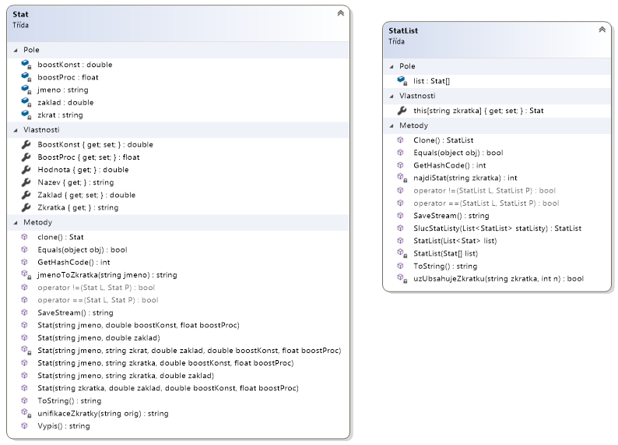

Obr. UML staty – vlastní

### 6.1.2 buffy

Tuto skupinu (Obr. 6) tvoří třída *Buff* a výčty (*Enum) BuffType* a *BuffZpusobZmeny*, které udávají kontext použití. *Buff* slouží ke krátkodobému vylepšení, či v případě *Debuff* zhoršení atributů. *Zraneni* je využito v případě přetrvávající poškození, jako je například zapálení či otrava. Pokud by v implementaci bylo třeba třídu využít i v jiné situaci je připravena hodnota *Jiny*, ale toto chování není definováno knihovnou. Vlastnost *Doba* určuje, jak dlouho efekt trvá (např. počet kol nebo vteřin). *Efekt* obsahuje hodnoty, o které se atribut postavy změní. *Obrana* je zkratka atributu, kterým je možné snížit negativní efekt. *Sesilatel* je využit v případě, že efekt způsobí smrt a hra mohla tuto informaci vypsat a přidělit odměnu. *Plati* slouží k zjednodušení určení, zda efekt již skončil a má být odstraněn ze seznamu. Metoda *Pouzij* má jako parametry atribut postavy, který bude měněn a znaménko (jedna pro aktivaci efektu a mínus jedna pro jeho zrušení). ZkratDobu krátí dobu zbývající do konce trvání efektu o jedna. Snížením hodnoty pomocí metody místo přímou úpravou hodnoty je zabráněno nečekanému chování vlivem záporné hodnoty.

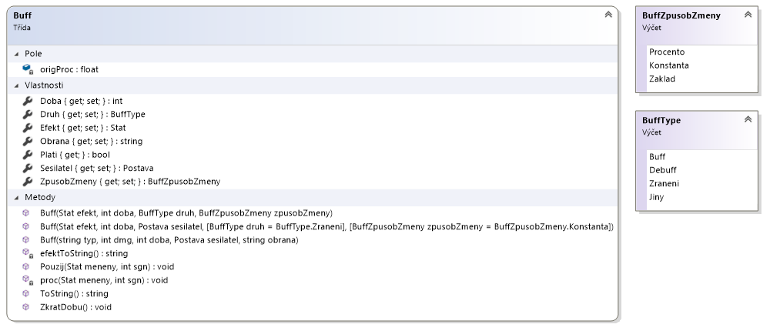

Obr. UML buffy – vlastní

### 6.1.3 Postavy

Logiku kolem postav (Obr. 7) zajišťují třída *Postava* a její potomek *Hrac*, který má navíc zkušenosti a peníze. Postavy mají své jméno, aktuální stav životů (často označované jako HP z anglického health points) a maximální počet životů, který není možné překročit. Postavy je možné vytvořit nezranitelné a zabránit tak hráči ublížit NPC. Pokud se nejedná o prostého vesničana, který se ve hře nachází, aby svět nepůsobil prázdně, ale o obchodníka či nepřítele má postava StatList (viz kap. 6.1.1). K výpočtu hodnot je využívána úroveň postavy uložená ve vlastnosti *LV* (z anglického level). Během souboje je volána metoda *Zraneni*, která má jako parametry útočníka, velikost působeného poškození, a kterým atributem se toto poškození dá snížit. Po výpočtu nového stavu životů je vyvolána událost *Zranen*, který slouží k aktualizaci zobrazení stavu životu v uživatelském rozhraní. V případě že životy postavy klesnou na nulu, jsou vyvolány události *Zabil* a *Smrt*. *Zabil* slouží k výpisu a přidělení odměny útočníkovi. *Smrt* je určena k reakci grafické reprezentace postavy, jako je například přehrání animace. Pomocí metody PridejBuff jsou buffy (viz kap. 6.1.2) přidávány do listu, který není mimo objekt viditelný. Metoda *EfektyBuffu* je volána každé nové kolo, či v časových intervalech. Projde seznam a zjistí, zda je efekt stále platný. Pokud efekt vyprchal, je odstraněn ze seznamu a změněná hodnota je navrácena do původního stavu. Jedná-li se o přetrvávající zranění je zavolána metoda *Zraneni*, které jsou předány příslušné hodnoty.

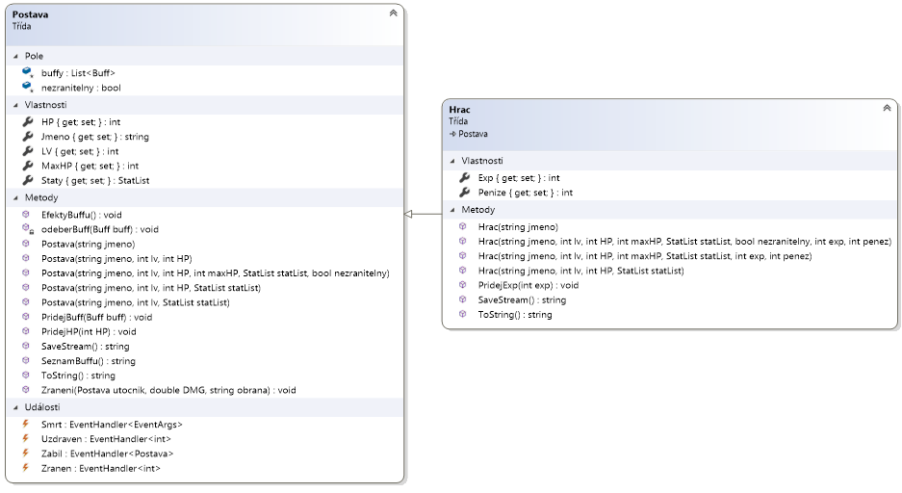

Obr. UML postavy – vlastní

### 6.1.4 Předměty

Skupinu předmětů (Obr. 8) tvoří rozhraní *IPredmet*, třída *Predmet* a její potomci *Konzumovatelne* a *Vybaveni*. Rozhraní umožňuje do inventáře (viz kap. 6.1.5) vkládat jak instance a potomky tříd knihovny (implementace typu je, která je v anglické literatuře označována jako is) z této skupiny, tak jejich grafické verze (implementace typu má, která je v anglické literatuře označována jako has). Každý objekt reprezentující předmět má jméno a základní cenu před tím, než se započtou atributy a bonusy ovlivňující vyjednávání, čímž vznikne výsledná cena. Dále mají předměty svou hmotnost, která se projeví u inventářů, jejichž kapacita je určena nosností. Vlastnost *Stackovatelne* vyjadřuje, zda je možné umístit na jednu pozici v inventáři více stejných předmětů, což se projeví při výpisu a u inventářů s omezeným počtem pozic. Třída *konzumovatelne* reprezentuje spotřební předměty, jakou jsou lektvary, jichž použití přidává bonusy. Třída *Vybaveni* je určena pro předměty, které si postava může nasadit (např. zbroj a zbraně).

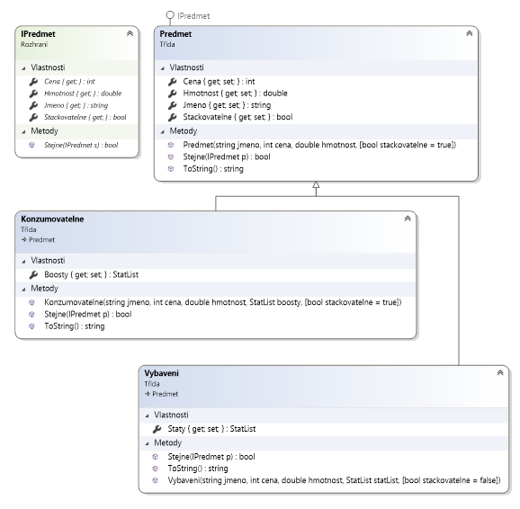

Obr. UML předměty – vlastní

### 6.1.5 inventáře

Logiku inventářů (Obr. 9) mají na starosti třída *Inventar* a její potomci *InventarHmotnost* a *InventarPocet*. *Inventar* slouží jako neomezený inventář, zatímco jeho potomci mají omezenou kapacitu. V inventářích je možné hledat předměty podle indexů, či naopak zjistit index předmětu. Metoda *Stav* vrací string kolik je již zaplněno, a jaká je kapacita. Tento údaj může být využít samostatně, či jako součást *ToString*, kde následuje obsah inventáře. Inventáře dále mají události sloužící ke grafickému zobrazení přidání a odebrání předmětu a zobrazení informace, že inventář je plný a není možné přidat další předmět. *InventarPocet* má svou kapacitu omezenou počtem předmětů, ale stejné předměty s vlastností *Stackovatelne* nastavenou na hodnotu *true* se počítají jako jeden. InventarHmotnost má počet předmětů omezený součtem jejich Hmotností.

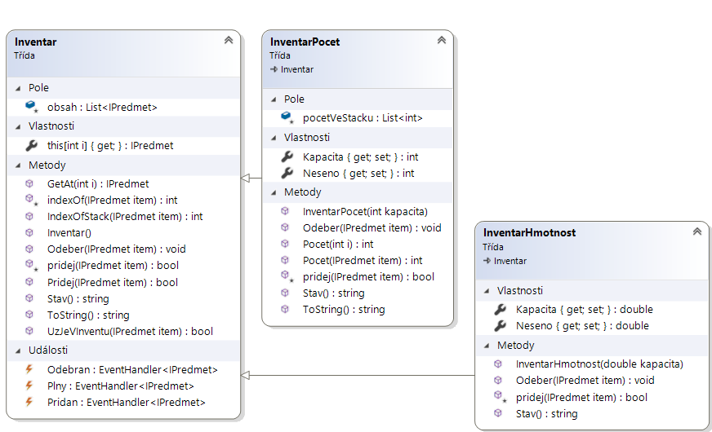

Obr. UML inventáře – vlastní

### 6.1.6 kouzla

Jelikož je většina RPG her zasazena do fantasy světa, s vysokou pravděpodobností bude potřeba logika řešící kouzla (Obr. 10). Základem je abstraktní třída Kouzlo, obsahující název, množství many potřebné k seslání kouzla, dobu nabíjení, která určuje, za jak dlouho bude možné kouzlo znovu seslat, a kolik z tohoto času zbývá. Metoda *DalsiKolo* snižuje *ZbyvaDoNabiti* a brání dosáhnout záporné hodnoty. *KouzloUtok* slouží k zranění nepřítele a má DMG říkající hodnotu poškození, které způsobí. Obrana je zkratka *Statu*, kterým je možné tuto hodnotu snížit. Typ je využíván při výpisu, aby hráč věděl, jaký druh poškození působí. *KouzloBuff* přidá vybrané postavě *Buff* (viz Kap. 6.1.2) a *KouzloLeceni* po dobu efektu kouzla doplňuje vybrané postavě životy.

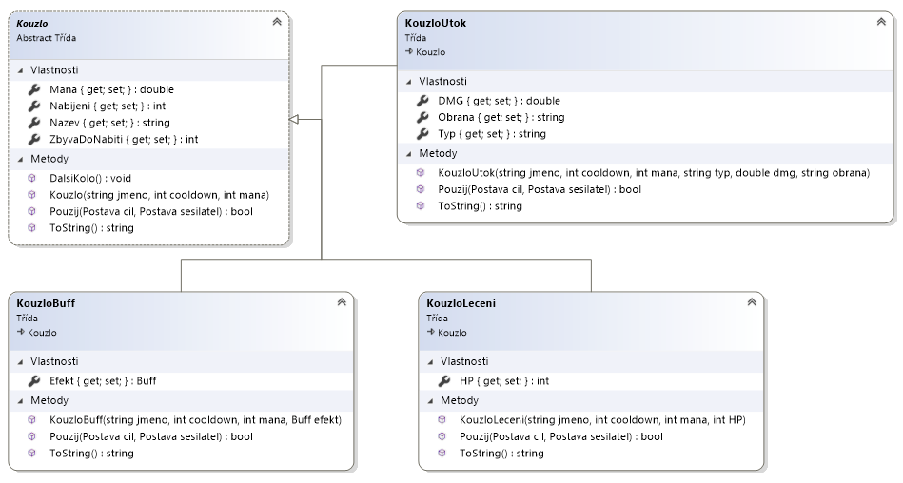

Obr. UML kouzla – vlastní

### 6.1.7 mapa

Během hry je třeba vědět, jaké postavy se kde v herním světě nachází. Tuto logiku zajišťují třídy *Mapa*, *Chunk* a *Lokace (*Obr. 11aObr. 12*)*. Základním stavebním kamenem jsou instance třídy *Lokace* reprezentující prostředí, která se ve hře mohou nacházet (např. les a vesnice). Každý objekt obsahuje seznam lokací, se kterými může sousedit, což je využíváno při náhodném generování mapy. Pro práci s lokacemi je využíván návrhový vzor fly weight, kdy není vytvářena nová instance pro každé použití, ale jsou vytvořeny jen instance unikátních objektů, na něž je odkazováno, čímž je výrazně sníženo potřebné místo v paměti. Dalším způsobem minimalizace potřebné paměti je rozdělení mapy na menší bloky zvané *chunky*. Ty umožňují uchovávat v paměti jen aktuálně vykreslovanou část mapy a její nejbližší okolí, kam hráč pravděpodobně brzy dorazí. Pro účely generování těchto bloků obsahuje třída několik metod schopných vygenerovat nový chunk na základě startovní lokace a její polohy, či podle sousedních chunků. Rozmístění chunků a informace o tom, které již byli vygenerovány se nachází v objektu *Mapa*, kde se také provádí volání příslušných metod. Pro předání potřebných souřadnic při načítání a uvolňování chunku z paměti slouží třída *LoadUnloadEventArg*, jejíž instance se předává jako argument události.

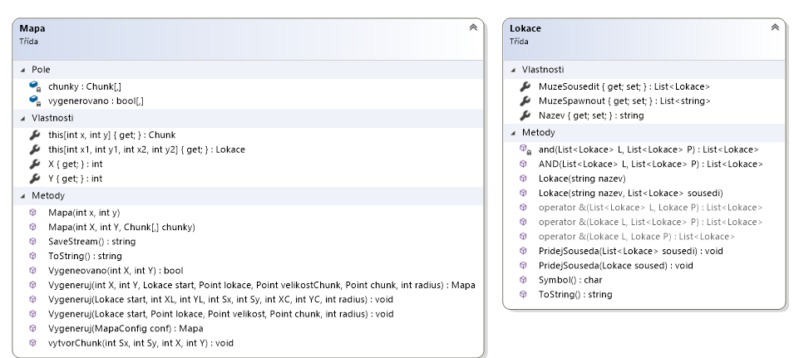

Obr. UML mapa část 1 – vlastní

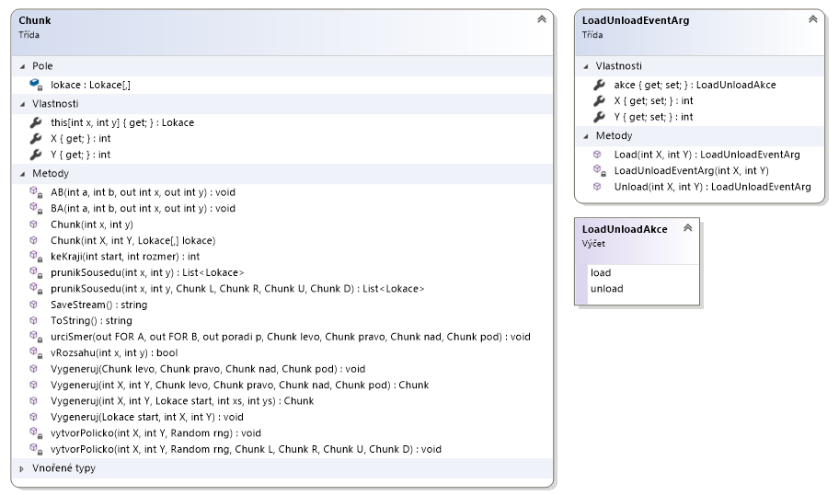

Obr. UML mapa část 2 – vlastní

### 1.6.8 úkoly

K RPG hrám neodmyslitelně patří plnění úkolů. Ty jsou reprezentovány objekty typu Úkol, který má své jméno, popis a informaci, zda byl již hráčem splněn. Jednotlivé části úkolu, potřebné k jeho dokončení, jsou uloženy v listu objektů *UkolPolozka* a odměnu, kterou hráč získá reprezentuje třída implementující rozhraní *IUkolOdmena*. Po splnění je vyvolána událost *Dokoncen* určený k předání odměny hráči. *UkolPolozka* obsahuje výčet (enum) *UkolTyp* říkající jakou akci musí hráč provést s objektem ve vlastnosti *Polozka*, kde v závislosti na implementaci může být reference či hodnota jenž vyjadřuje, že se jedná o stejný objekt (například jméno nebo výpis). *Hodnota* Počet udává kolikrát je tato akce vyžadována a Hotovo je kolikrát se tak již stalo. Došlo-li k splnění požadavku je vyhodnocováno metodou *UpdateStav*. Pro odměny je kromě třídy *UkolOdmena* připraveno také rozhraní *IUkolOdmena* pro případ, že by toto řešení nebylo pro konkrétní hru vhodné.

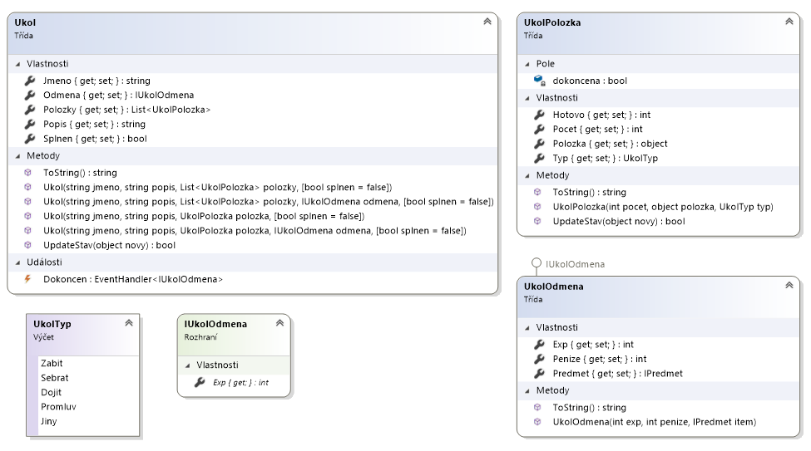

### 6.1.9 GameManager

Aby bylo možné veškeré změny provádět na jednom místě a eliminovat tak nežádoucí situaci, že je hodnota zapsána na více místech, ale změna je provedena jen na některých a hra v některých situacích použije novou hodnotu, ale v ostatních případech stále využívá starou, je použita třída *GameManagerDLL*. Další výhodou je vyšší přehlednost a snazší balancování hodnot. Jelikož má každá hra jiné lokace, postavy, předměty a jejich statistiky není možné tyto údaje vytvořit univerzální pro všechny. Proto je třída vytvořena jako abstraktní, což znamená, že není možné vytvořit její instanci a je třeba vytvořit jejího potomka. Třída obsahuje abstraktní metody, které mají jen hlavičku a potomek musí obsahovat jejich přetížení. Jelikož je GameManage běžně využívaný název, byla třída v knihovně nazvána *GameManagerDLL*, aby nevznikl konflikt v názvech, jelikož třídy rozšiřující knihovnu mají odkaz na *namespace* knihovny. Na potomka třídu by měl použit návrhový vzor *singleton*, aby bylo zajištěno, že v programu existuje jen jedna instance. Toho je docíleno tak, že pokud je potřeba instance, je zavolána metoda či vlastnost, ověřující, zda v privátní statické proměnné již není instance. Pokud ano, je vrácena. V opačném případě je zavolán privátní konstruktor, jehož výsledek je vložen do této proměnné a vrácen. *Staty* jsou rozděleny do skupin, což usnadňuje přidávání k postavám a předmětům, jelikož je možné například přiřadit obchodníkovi pouze atributy související s obchodem, nebo zbrani jen ty, co souvisí s poškozením. Dále objekt obsahuje seznam všech použitých zkratek, aby bylo zajištěno, že se ve hře neobjeví jeden stat s více zkratkami. Knihovna počítá s tím, že ve hře bude více než jeden hráč, ale pro jednodušší práci *GameManager* obsahuje kromě vlastnosti *PolohaHracu* vracející pole, také *PolohaHrac* vracející první prvek tohoto pole. Poloha hráčů a počítačem ovládaných postav je reprezentována instancemi třídy Point4D obsahující X a Y souřadnici uvnitř chunku a jeho polohu v mapě. Posouvání po mapě je řešeno metodou Pohyb, který má jako parametry změnu v souřadnicí a objekt *MapaConfig* (viz kap. 6.1.10) obsahující informaci o rozměrech. Je-li překročena hranice chunku, je *DalsiChunk* nastaven na true. Tato hodnota je kontrolována v *KrokHnadler* vyhodnocující, zda je třeba načíst nový chunk. GameManager také obsahuje seznam všech nastavení (viz kap. 6.1.10), což jsou třídy implementující rozhraní INastaveni.

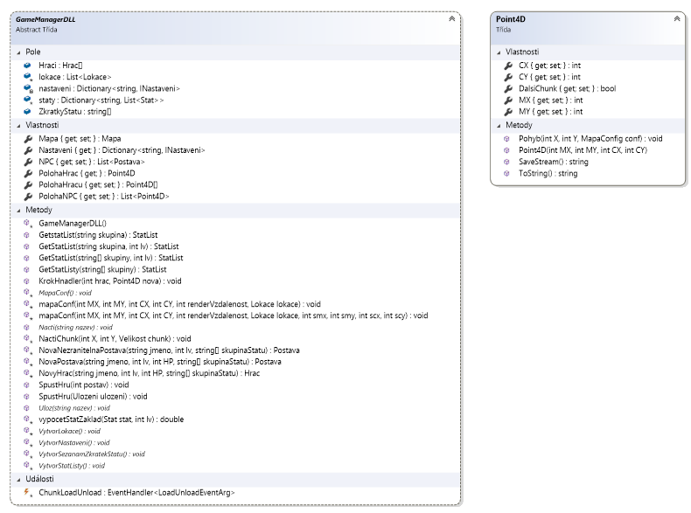

### 6.1.10 nastavení

Aby bylo možné veškerá nastavení vkládat do jedné kolekce je třeba mít společného rodiče. Tuto roli má rozhraní INastaveni. Jediný povinný člen třídy implementující rozhraní je *vypis* sloužící k přehledu hodnot. V knihovně se nachází pouze třída MapaConfig obsahující informace o rozměrech mapy, do jaké vzdálenosti bude hra zobrazovat okolí hráče a startovací pozici hráče.

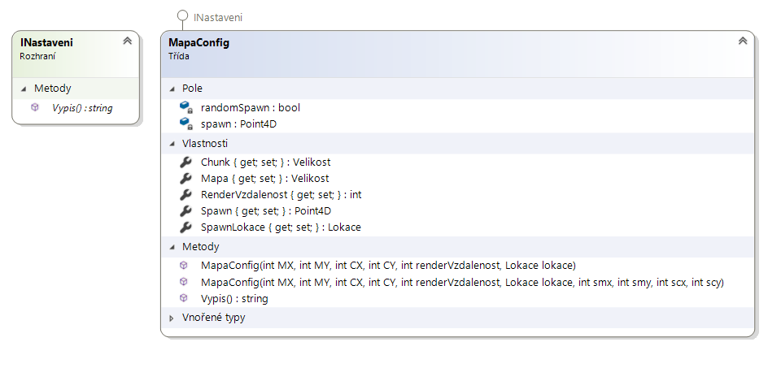

## 6.2 TestovaniCastiKnihovny

Tato část řešení slouží k ověření základní funkcionality knihovny. Je zde ukázáno vzorové použití knihovny. Nejedná se funkční hru, ale ukázku pro programátory, kteří by chtěli knihovnu použít ve svém projektu. Pro tento účel byla zvolena Windows Forms aplikace, neboť je rychlá a snadná na vývoj. Další výhoda je, že k pochopení činnosti této ukázky nemusí programátor, který tento projekt bude prohlížet, znát konkrétní technologii a jazyk či knihovnu použitou pro tvorbu uživatelského prostředí.

### 6.2.1 okno Form1

Na Obr. 13 je úvodní obrazovka odkazující na testy konkrétních částí. Tlačítka jsou rozdělena do sloupců podle oblastí, které pokrývají. Blok tlačítek vlevo při každém kliknutí vytvoří nová okna, jejichž data nejsou nikde uložena a po zavření okna jsou smazána. V prvním sloupci jsou funkce týkající se postav. Dále je zde test funkce inventáře, generování mapy a plnění úkolů. Blok vpravo testuje GameManagera, jehož účelem je držet data po celou dobu běhu aplikace.

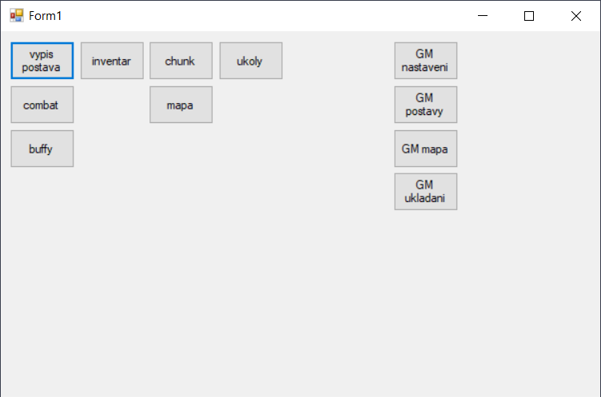

Obr. okno Form1-vlastní

### 6.2.2 okno VypisPostava

Obr. 14 ukazuje okno sloužící k výpisu informací o postavách jež jsou instance třídy *PostavaKomp* (komponentní neboli implementace typu má). Vlevo je nezranitelná postava, která nemá žádné atributy. Uprostřed je zranitelná postava, která reprezentuje nepřítele, s nímž bude hráč bojovat. Tento objekt má navíc seznam atributů, úroveň a počet životů. Vpravo je hráč, který má navíc počet zkušeností a počet peněz. Hráč je instancí *HracKomp*, což je potomek *PostavaKomp*. Ačkoliv zde oproti své rodičovské třídě nic nového nepřináší, v reálném použití by obsahoval ovládání postavy, které je zde nepotřebné.

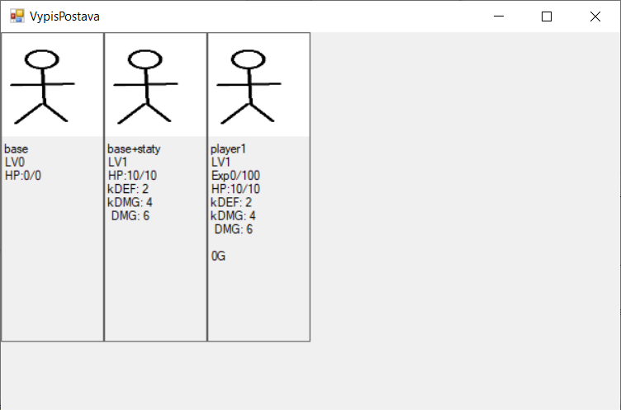

Obr. okno VypisPostava-vlastní

### 6.2.3 okno Combat

Okno Combat (Obr. 15) simuluje souboj hráče, jenž se nachází vlevo, s jinou postavou. Obě postavy mají tlačítko, kterým způsobí té druhé poškození. Stav životů je zobrazen ukazatelem upravovaným metodami naslouchající vyvolání událostí Zranen a *Uzdraven*. Hráč má navíc k dispozici kouzla, jejichž doba trvání je dána počtem kol. začátek dalšího kola je simulován tlačítkem. Prvním kouzlem je ohnivá koule způsobující zranění. Další je léčení obnovující hráčovi životy. Posledním kouzlem je zvýšení poškození.

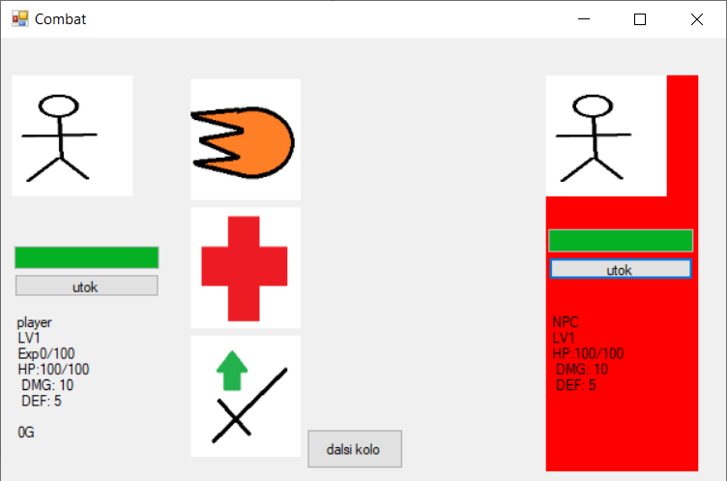

Obr. okno Combat-vlastní

### 6.2.4 okno BuffForm

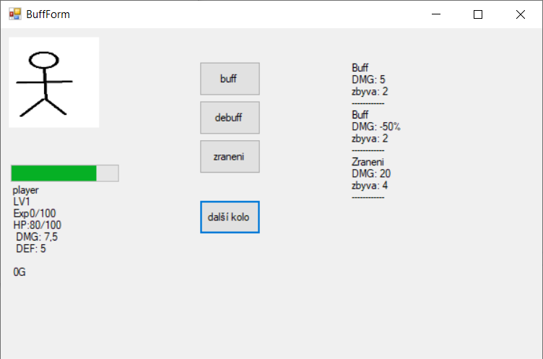

Obr. okno BuffForm-vlastní

### 6.2.5 okno InventarForm

### 6.2.6 okno ChunkForm

### 6.2.7 okno MapaForm

### 6.2.7 okno UkolForm

### 6.2.8 okno NastaveniForm

### 6.2.9 okno GMPostavyForm

### 6.2.10 okno GMMapaForm

### 6.2.11 okno GMUkldaniForm

7. Návrh vzorového řešení  
//kod

8. Zhodnocení realizace aplikace

Při odhadu času potřebného k vypracování práce jsem podcenil hledání zdrojů pro rešeršní část. Do budoucna je v plánu udělat plnohodnotnou implementaci do různých technologií a odhalit případné chyby návrhu. Dále je plánováno přidat gramatiku, která umožní nastavit hodnoty pro *GameManager* pomocí čitelných souborů bez nutnosti zásahu do zdrojového kódu. Při návrhu bylo zapomenuto na trojrozměrnou mapu. jelikož tato chyba byla odhalena až na konci vývoje a její oprava by vyžadovala změnu velké části kódu, byla její oprava odložena na refaktorizaci, která bude provedena společně s opravou chyb, které budou nalezeny během implementace. Dále je třeba vymyslet praktičtější určení polohy na mapě.

//

# 9. Závěr

//

# Použité zdroje

[1] *imperative programming* [online]. [vid. 2021-03-16]. Dostupné z: https://whatis.techtarget.com/definition/imperative-programming

[2] COMPUTERPHILE. *Programming Paradigms - Computerphile* [online]. 2013 [vid. 2021-03-29]. Dostupné z: https://www.youtube.com/watch?v=sqV3pL5x8PI

[3] *procedural and object oriented programming* [online]. [vid. 2021-03-29]. Dostupné z: https://www.geeksforgeeks.org/differences-between-procedural-and-object-oriented-programming/

[4] FREECODECAMP.ORG. *Intro to Object Oriented Programming - Crash Course - YouTube* [online]. 2020 [vid. 2021-07-04]. Dostupné z: https://www.youtube.com/watch?v=SiBw7os-_zI

[5] STROUSTRUP, Bjarne. *Stroustrup: FAQ-multiparadigm* [online]. [vid. 2021-07-22]. Dostupné z: https://www.stroustrup.com/bs_faq.html#multiparadigm

[6] STROUSTRUP, Bjarne. From The Handbook of Object Technology (Editor: Saba Zamir) [online]. 1999 [vid. 2021-07-18]. Dostupné z: https://www.stroustrup.com/crc.pdf

[7] STROUSTRUP, Bjarne. *Stroustrup: FAQ-C subset of C++* [online]. [vid. 2021-07-20]. Dostupné z: https://www.stroustrup.com/bs_faq.html#C-is-subset

[8] *Why Java is Platform Independent? | by Neil Wilston | Medium* [online]. [vid. 2021-07-21]. Dostupné z: https://medium.com/@neil.wilston123/why-java-is-platform-independent-1d82c2249a69

[9] *What is x86 Architecture and its difference between x64? - Latest open tech from seeed studio* [online]. [vid. 2021-07-21]. Dostupné z: https://www.seeedstudio.com/blog/2020/02/24/what-is-x86-architecture-and-its-difference-between-x64/

[10] HANÁK, Ján. *C++/CLI začínáme programovat*. Brno: artax a.s., 2009. ISBN 978-80-87017-04-3.

[11] PRATA, Stephen. *Mistrovství v C++*. 1. vyd. Praha: Computer Press, 2001. ISBN 80-7226-339-0.

[12] STROUSTRUP, Bjarne. *C++ Applications* [online]. [vid. 2021-07-20]. Dostupné z: https://www.stroustrup.com/applications.html

[13] STROUSTRUP, Bjarne. *Stroustrup: FAQ* [online]. [vid. 2021-07-20]. Dostupné z: https://www.stroustrup.com/bs_faq.html#true

[14] STROUSTRUP, Bjarne. *Stroustrup: FAQ-unsafe* [online]. [vid. 2021-07-20]. Dostupné z: https://www.stroustrup.com/bs_faq.html#unsafe

[15] STROUSTRUP, Bjarne. *Stroustrup: FAQ-garbage-collection* [online]. [vid. 2021-07-20]. Dostupné z: https://www.stroustrup.com/bs_faq.html#garbage-collection

[16] STROUSTRUP, Bjarne. *Stroustrup: FAQ-GUI* [online]. [vid. 2021-07-20]. Dostupné z: https://www.stroustrup.com/bs_faq.html#gui

[17] *Is Java slow? Compared to C++, it’s faster than you think* [online]. [vid. 2021-07-22]. Dostupné z: https://www.theserverside.com/opinion/Is-Java-slow-Compared-to-C-its-faster-than-you-think

[18] ORACLE. *The Java Language Environment* [online]. [vid. 2021-07-22]. Dostupné z: https://www.oracle.com/java/technologies/simple-familiar.html

[19] EGGES, Arjan, Jeroen D. FOKKER a Mark H. OVERMARS. *Learning C# by Programming Games* [online]. 2013. ISBN 3642365795. Dostupné z: doi:10.1007/978-3-642-36580-5

[20] ORACLE. *Oracle Java ME Embedded Getting Started* [online]. [vid. 2021-07-22]. Dostupné z: https://www.oracle.com/java/technologies/javame-embedded/javame-embedded-getstarted.html

[21] FREECODECAMP.ORG. *Garbage Collection in Java – What is GC and How it Works in the JVM* [online]. [vid. 2021-07-21]. Dostupné z: https://www.freecodecamp.org/news/garbage-collection-in-java-what-is-gc-and-how-it-works-in-the-jvm/

[22] IBM. *Garbage collection impacts to Java performance - IBM Documentation* [online]. [vid. 2021-07-21]. Dostupné z: https://www.ibm.com/docs/en/aix/7.1?topic=monitoring-garbage-collection-impacts-java-performance

[23] ORACLE. *Java SE 6 HotSpot[tm] Virtual Machine Garbage Collection Tuning* [online]. [vid. 2021-07-22]. Dostupné z: https://www.oracle.com/java/technologies/javase/gc-tuning-6.html

[24] DOCS.ORACLE.COM. *java.awt (Java Platform SE 7 )* [online]. [vid. 2021-07-26]. Dostupné z: https://docs.oracle.com/javase/7/docs/api/java/awt/package-summary.html

[25] DOCS.ORACLE.COM. *javax.swing (Java Platform SE 7 )* [online]. [vid. 2021-07-26]. Dostupné z: https://docs.oracle.com/javase/7/docs/api/javax/swing/package-summary.html

[26] *Difference between Methods and Functions in JavaScript - GeeksforGeeks* [online]. [vid. 2021-07-22]. Dostupné z: https://www.geeksforgeeks.org/difference-between-methods-and-functions-in-javascript/

[27] ITNETWORK.CZ. *Lekce 3 - Seznam (List) pomocí pole v Javě* [online]. [vid. 2021-07-22]. Dostupné z: https://www.itnetwork.cz/java/kolekce-a-proudy/java-tutorial-seznamy-kolekce-list

[28] DOCS.MICROSOFT.COM. *A Tour of C# - C# Guide | Microsoft Docs* [online]. [vid. 2021-07-23]. Dostupné z: https://docs.microsoft.com/en-us/dotnet/csharp/tour-of-csharp/

[29] DOCS.MICROSOFT.COM. .*NET Framework versions and dependencies* [online]. [vid. 2021-06-05]. Dostupné z: https://docs.microsoft.com/en-us/dotnet/framework/migration-guide/versions-and-dependencies?redirectedfrom=MSDN#net-framework-30

[30] *C# | Method Overloading - GeeksforGeeks* [online]. [vid. 2021-07-23]. Dostupné z: https://www.geeksforgeeks.org/c-sharp-method-overloading/

[31] DOCS.MICROSOFT.COM. *Unsafe code, pointers to data, and function pointers | Microsoft Docs* [online]. [vid. 2021-07-23]. Dostupné z: https://docs.microsoft.com/en-us/dotnet/csharp/language-reference/unsafe-code

[32] *VisualMicro - Arduino IDE For Visual Studio* [online]. [vid. 2021-07-23]. Dostupné z: https://www.visualmicro.com/#

[33] . *NET nanoFramework VS2019 Extension - Visual Studio Marketplace* [online]. [vid. 2021-07-23]. Dostupné z: https://marketplace.visualstudio.com/items?itemName=nanoframework.nanoFramework-VS2019-Extension

[34] DOCS.MICROSOFT.COM. *Fundamentals of garbage collection | Microsoft Docs* [online]. [vid. 2021-07-23]. Dostupné z: https://docs.microsoft.com/en-us/dotnet/standard/garbage-collection/fundamentals

[35] DOCS.MICROSOFT.COM. .*NET garbage collection | Microsoft Docs* [online]. [vid. 2021-07-23]. Dostupné z: https://docs.microsoft.com/en-us/dotnet/standard/garbage-collection/

[36] MICROSOFT. *Download .NET Core 1.0 (Linux, macOS, and Windows)* [online]. [vid. 2021-09-23]. Dostupné z: https://dotnet.microsoft.com/download/dotnet/1.0

[37] DOCS.MICROSOFT.COM. *What is .NET MAUI? - .NET MAUI | Microsoft Docs* [online]. [vid. 2021-09-23]. Dostupné z: https://docs.microsoft.com/cs-cz/dotnet/maui/what-is-maui

[38] DOCS.MICROSOFT.COM. *MulticastDelegate Class (System) | Microsoft Docs* [online]. [vid. 2021-07-25]. Dostupné z: https://docs.microsoft.com/en-us/dotnet/api/system.multicastdelegate?view=net-5.0#code-try-3

[39] ŽIVĚ.CZ. *Poznáváme C# a Microsoft.NET 15. díl – delegáty – Živě.cz* [online]. [vid. 2021-07-25]. Dostupné z: https://www.zive.cz/clanky/poznavame-c-a-microsoftnet-15-dil--delegaty/sc-3-a-123479/default.aspx

[40] DOCS.MICROSOFT.COM. *Delegates - C# Programming Guide | Microsoft Docs* [online]. [vid. 2021-07-25]. Dostupné z: https://docs.microsoft.com/en-us/dotnet/csharp/programming-guide/delegates/

[41] DOCS.MICROSOFT.COM. *Handling and Raising Events | Microsoft Docs* [online]. [vid. 2021-07-25]. Dostupné z: https://docs.microsoft.com/en-us/dotnet/standard/events/

[42] DOCS.MICROSOFT.COM. *EventHandler Delegate (System) | Microsoft Docs* [online]. [vid. 2021-07-25]. Dostupné z: https://docs.microsoft.com/en-us/dotnet/api/system.eventhandler?view=net-5.0

[43] DOCS.MICROSOFT.COM. *out parameter modifier - C# Reference | Microsoft Docs* [online]. [vid. 2021-07-23]. Dostupné z: https://docs.microsoft.com/en-us/dotnet/csharp/language-reference/keywords/out-parameter-modifier

[44] DOCS.MICROSOFT.COM. *Properties - C# Programming Guide | Microsoft Docs* [online]. [vid. 2021-07-23]. Dostupné z: https://docs.microsoft.com/en-us/dotnet/csharp/programming-guide/classes-and-structs/properties

[45] DOCS.MICROSOFT.COM. *Partial Classes and Methods - C# Programming Guide | Microsoft Docs* [online]. [vid. 2021-07-24]. Dostupné z: https://docs.microsoft.com/en-us/dotnet/csharp/programming-guide/classes-and-structs/partial-classes-and-methods

[46] DOCS.MICROSOFT.COM. *Ngen.exe (Native Image Generator) | Microsoft Docs* [online]. [vid. 2021-08-06]. Dostupné z: https://docs.microsoft.com/en-us/dotnet/framework/tools/ngen-exe-native-image-generator

[47] DOCS.MICROSOFT.COM. *Event handling in native C++* [online]. [vid. 2021-06-06]. Dostupné z: https://docs.microsoft.com/en-us/cpp/cpp/event-handling-in-native-cpp?view=msvc-160#:~:text= Event handling in native C%2B%2B  1,you use the intrinsic function __hook... More

[48] LIBGDX. *libGDX features* [online]. [vid. 2021-06-05]. Dostupné z: https://libgdx.com/features/

[49] SLÁMA, David. Průvodce herními žánry – dungeony a rpg – Doupě.cz. *Computer* [online]. 2010 [vid. 2021-08-14]. Dostupné z: https://doupe.zive.cz/clanek/pruvodce-hernimi-zanry--dungeony-a-rpg

[50] *Hra na PC Assassins Creed Odyssey - PC DIGITAL | Hra na PC na Alza.cz* [online]. [vid. 2021-08-24]. Dostupné z: https://www.alza.cz/media/assassins-creed-odyssey-pc-digital-d6222907.htm?o=3

[51] *Ušetřete 75% na produktu Assassin’s Creed® Odyssey ve službě Steam* [online]. [vid. 2021-08-24]. Dostupné z: https://store.steampowered.com/app/812140/Assassins_Creed_Odyssey/

[52] *Assassin’s Creed Odyssey | Download and Buy Today - Epic Games Store* [online]. [vid. 2021-08-24]. Dostupné z: https://www.epicgames.com/store/en-US/p/assassins-creed-odyssey

[53] *Assassin’s Creed Odyssey on PS4, Xbox One, PC | Ubisoft (UK)* [online]. [vid. 2021-08-24]. Dostupné z: https://www.ubisoft.com/en-gb/game/assassins-creed/odyssey

[54] *Baldur’s Gate II: Enhanced Edition ve službě Steam* [online]. [vid. 2021-08-26]. Dostupné z: https://store.steampowered.com/app/257350/Baldurs_Gate_II_Enhanced_Edition/

[55] *Hra na PC Baldur’s Gate II Enhanced Edition - PC DIGITAL | Hra na PC na Alza.cz* [online]. [vid. 2021-08-26]. Dostupné z: https://www.alza.cz/media/baldurs-gate-ii-enhanced-edition-pc-digital-d5866684.htm

[56] *Hra na PC Heroes of Might & Magic III - HD Edtion (PC) DIGITAL | Hra na PC na Alza.cz* [online]. [vid. 2021-08-26]. Dostupné z: https://www.alza.cz/media/heroes-of-might-magic-iii-hd-edtion-pc-digital-d5346604.htm

[57] *Might & Magic Heroes 3 | Download and Buy Today - Epic Games Store* [online]. [vid. 2021-08-26]. Dostupné z: https://www.epicgames.com/store/en-US/p/might-and-magic-heroes-3

[58] *Heroes® of Might & Magic® III - HD Edition ve službě Steam* [online]. [vid. 2021-08-26]. Dostupné z: https://store.steampowered.com/app/297000/Heroes_of_Might__Magic_III__HD_Edition/

[59] *Buy Heroes of Might and Magic III: Complete PC (Download)* [online]. [vid. 2021-08-26]. Dostupné z: https://store.ubi.com/uk/game?pid=575ffd9ba3be1633568b4d8c&dwvar_575ffd9ba3be1633568b4d8c_Platform=pcdl&edition=Complete%20Edition&source=detail

[60] *D&D Official Homepage | Dungeons & Dragons* [online]. [vid. 2021-11-12]. Dostupné z: https://dnd.wizards.com/

[61] *Baldur’s Gate: Enhanced Edition* [online]. [vid. 2021-11-12]. Dostupné z: https://www.baldursgate.com/

[62] *The Elder Scrolls | Skyrim* [online]. [vid. 2021-11-12]. Dostupné z: https://elderscrolls.bethesda.net/en/skyrim

[63] *Knights of the Old Republic | StarWars.com* [online]. [vid. 2021-12-20]. Dostupné z: https://www.starwars.com/games-apps/knights-of-the-old-republic

[64] *FINAL FANTASY PORTAL SITE | SQUARE ENIX* [online]. [vid. 2021-11-12]. Dostupné z: https://na.finalfantasy.com/

[65] *World of Warcraft* [online]. [vid. 2021-11-12]. Dostupné z: https://worldofwarcraft.com/en-gb/

[66] *XCOM 2* [online]. [vid. 2021-12-20]. Dostupné z: https://xcom.com/

[67] Fantasy světy – historie počítačových her na hrdiny díl I. *Fantasymag.cz* [online]. 2017. Dostupné z: https://www.fantasymag.cz/fantasy-svety-historie-pocitacovych-her-hrdiny-dil-i/

[68] GAMEDESIGNING.ORG. *34 Popular Types of Video Games, Explained (With Examples and Fun Graphics)* [online]. [vid. 2021-07-27]. Dostupné z: https://www.gamedesigning.org/gaming/video-game-genres/

[69] Fantasy světy díl II. - čtverečkové dungeony na PC | Fantasymag.cz. *Fantasymag.cz* [online]. 2018 [vid. 2021-07-29]. Dostupné z: https://www.fantasymag.cz/fantasy-svety-dil-ii-ctvereckove-dungeony-pc/

[70] *Herní žánry na Databázi her – Nápověda – Databáze-her.cz* [online]. [vid. 2021-08-14]. Dostupné z: https://www.databaze-her.cz/napoveda/herni-zanry-na-databazi-her/

[71] TECHRAPTOR.NET. *Playing Roles: On Tactical-RPGs | TechRaptor* [online]. [vid. 2021-08-16]. Dostupné z: https://techraptor.net/originals/playing-roles-on-tactical-rpgs

[72] *Star WarsTM Galaxy of Heroes - Free Mobile Game - EA Official Site* [online]. [vid. 2021-11-12]. Dostupné z: https://www.ea.com/games/starwars/galaxy-of-heroes

[73] What is an Action/Adventure Game? - Gameranx. *Gameranx* [online]. 2011 [vid. 2021-08-30]. Dostupné z: https://gameranx.com/features/id/3350/article/what-is-an-action-adventure-game/

[74] *Mortal Kombat 11 Ultimate* [online]. [vid. 2021-11-12]. Dostupné z: https://www.mortalkombat.com/

[75] *DOOM Eternal | Bethesda.net* [online]. [vid. 2021-11-12]. Dostupné z: https://bethesda.net/en/game/doom

[76] *Mafia: Trilogy - Home* [online]. [vid. 2021-12-20]. Dostupné z: https://mafiagame.com/cs-CZ/

[77] *The official home of Super MarioTM – History* [online]. [vid. 2021-12-20]. Dostupné z: https://mario.nintendo.com/history/

[78] *Shadow Of The Tomb Raider | SQUARE ENIX* [online]. [vid. 2021-12-20]. Dostupné z: https://tombraider.square-enix-games.com/en-us

[79] *Prince of Persia | Ubisoft (US)* [online]. [vid. 2021-12-20]. Dostupné z: https://www.ubisoft.com/en-us/game/prince-of-persia/prince-of-persia

[80] IDTECH.COM. *Ultimate List of Different Types of Video Games | 49 Genres & Subcategories* [online]. [vid. 2021-08-31]. Dostupné z: https://www.idtech.com/blog/different-types-of-video-game-genres

[81] DESPAIN, Wendy. *Writing for Video Game Genres* [online]. B.m.: A K Peters/CRC Press, 2009. ISBN 9780429063343. Dostupné z: doi:10.1201/b10641

[82] *Warhammer 40,000 - Warhammer 40,000* [online]. [vid. 2021-11-12]. Dostupné z: https://warhammer40000.com/

[83] KOŠŤÁL, Filip. Průvodce herními žánry - válečné strategie – Doupě.cz. *Computer* [online]. 2011 [vid. 2021-08-23]. Dostupné z: https://doupe.zive.cz/clanek/pruvodce-hernimi-zanry---valecne-strategie

[84] *O HŘE | BLACKHOLE :: PC, MAC, LINUX :: 2D Platfomer* [online]. [vid. 2021-12-03]. Dostupné z: https://blackhole-game.com/cs/o-hre

[85] IAMTIMCOREY. *WinForm vs WPF vs UWP vs Console - The C# Desktop UI Showdown (and the future with .NET 5)* [online]. 2019 [vid. 2021-05-03]. Dostupné z: https://www.youtube.com/watch?v=yq0dSkA1vpM

[86] *DirectX graphics and gaming - Win32 apps | Microsoft Docs* [online]. [vid. 2021-11-12]. Dostupné z: https://docs.microsoft.com/en-us/windows/win32/directx

[87] *[MS-XAML]: Xaml Object Mapping Specification 2006 Intellectual Property Rights Notice for Open Specifications Documentation* [online]. 2008 [vid. 2021-10-16]. Dostupné z: http://download.microsoft.com/download/0/A/6/0A6F7755-9AF5-448B-907D-13985ACCF53E/%5BMS-XAML%5D.pdf

[88] MICROSOFT. *Xamarin | Open-source mobile app platform for .NET* [online]. [vid. 2021-10-03]. Dostupné z: https://dotnet.microsoft.com/apps/xamarin

[89] DOCS.MICROSOFT.COM. *Xamarin.Essentials - Xamarin | Microsoft Docs* [online]. [vid. 2021-10-05]. Dostupné z: https://docs.microsoft.com/en-us/xamarin/essentials/?WT.mc_id=dotnet-35129-website

[90] DOCS.MICROSOFT.COM. *Xamarin.Forms Views - Xamarin | Microsoft Docs* [online]. [vid. 2021-10-04]. Dostupné z: https://docs.microsoft.com/en-us/xamarin/xamarin-forms/user-interface/controls/views?WT.mc_id=dotnet-35129-website

[91] MONOGAMES. *About | MonoGame* [online]. [vid. 2021-10-05]. Dostupné z: https://www.monogame.net/about/

[92] STRIDE. *Stride Game Engine* [online]. [vid. 2021-10-08]. Dostupné z: https://www.stride3d.net/

[93] DOCS.MICROSOFT.COM. *What is Xamarin? - Xamarin | Microsoft Docs* [online]. [vid. 2021-10-07]. Dostupné z: https://docs.microsoft.com/en-us/xamarin/get-started/what-is-xamarin

[94] *What’s a Universal Windows Platform (UWP) app? - UWP applications | Microsoft Docs* [online]. [vid. 2021-12-03]. Dostupné z: https://docs.microsoft.com/en-us/windows/uwp/get-started/universal-application-platform-guide

[95] DEVELOPER.ANDROID.COM. *Meet Android Studio  |  Android Developers* [online]. [vid. 2021-10-16]. Dostupné z: https://developer.android.com/studio/intro

[96] DEVELOPER.ANDROID.COM. *Create an Android project  |  Android Developers* [online]. [vid. 2021-10-16]. Dostupné z: https://developer.android.com/training/basics/firstapp/creating-project

[97] DEVELOPER.ANDROID.COM. *Run apps on the Android Emulator  |  Android Developers* [online]. [vid. 2021-10-16]. Dostupné z: https://developer.android.com/studio/run/emulator

[98] . *NET MAUI Release Candidate - Ready for cross-platform app development - .NET Blog* [online]. [vid. 2022-10-14]. Dostupné z: https://devblogs.microsoft.com/dotnet/dotnet-maui-rc-1/

[99] *Visual Studio 2022 version 17.3 Release Notes | Microsoft Learn* [online]. [vid. 2023-01-04]. Dostupné z: https://learn.microsoft.com/en-us/visualstudio/releases/2022/release-notes-v17.3

[100] GREGORY, Jason. *Game Engine Architecture, Third Edition* [online]. 2018. ISBN 9781138035454. Dostupné z: doi:10.1201/9781315267845

[101] UNITY TECHNOLOGIES. *Wondering what Unity is? Find out who we are, where we’ve been and where we’re going | Unity* [online]. [vid. 2021-06-21]. Dostupné z: https://unity.com/our-company

[102] UNITY TECHNOLOGIES. *Reimagine product design and development - YouTube* [online]. [vid. 2021-06-21]. Dostupné z: https://www.youtube.com/watch?v=j_bQf0InYHM

[103] UNITY TECHNOLOGIES. *Create immersive experiences for real-world applications at scale | Unity - YouTube* [online]. [vid. 2021-06-21]. Dostupné z: https://www.youtube.com/watch?v=5VRxVVOIoJs

[104] UNITY TECHNOLOGIES. *Real Time Animation: Unity for Look Development - YouTube* [online]. [vid. 2021-06-21]. Dostupné z: https://www.youtube.com/watch?v=urew479-Wlw

[105] UNITY TECHNOLOGIE. *Compare Unity plans: Pro vs Plus vs Free. Choose the best 2D - 3D engine for your project! - Unity Store* [online]. [vid. 2021-06-23]. Dostupné z: https://store.unity.com/compare-plans?currency=USD

[106] *What is the best game engine: is Unity right for you? | GamesIndustry.biz* [online]. [vid. 2021-06-20]. Dostupné z: https://www.gamesindustry.biz/articles/2020-01-16-what-is-the-best-game-engine-is-unity-the-right-game-engine-for-you

[107] BRACKEYS. *How to make a CUSTOM INSPECTOR in Unity - YouTube* [online]. [vid. 2021-06-21]. Dostupné z: https://www.youtube.com/watch?v=RInUu1_8aGw

[108] UNITY TECHNOLOGIES. *Made With Unity | Unity* [online]. [vid. 2021-06-21]. Dostupné z: https://unity.com/madewith

[109] DICKINSON, Brendan. *Unity VS Unreal Engine in 2021 | What is the best Game Engine?* [online]. 2021. Dostupné z: https://www.youtube.com/watch?v=jjUsSL4T3ig

[110] DOCS.UNITY3D.COM. *Unity - Scripting API: MonoBehaviour.FixedUpdate()* [online]. [vid. 2021-09-04]. Dostupné z: https://docs.unity3d.com/ScriptReference/MonoBehaviour.FixedUpdate.html

[111] DOCS.UNITY3D.COM. *Unity - Scripting API: Debug* [online]. [vid. 2021-09-19]. Dostupné z: https://docs.unity3d.com/ScriptReference/Debug.html

[112] DOCS.UNITY3D.COM. *Unity - Manual: Prefabs* [online]. [vid. 2021-09-04]. Dostupné z: https://docs.unity3d.com/Manual/Prefabs.html

[113] SOCIAMIX. *10 mins GameDev tips - Quaternions - YouTube* [online]. [vid. 2021-09-20]. Dostupné z: https://www.youtube.com/watch?v=1yoFjjJRnLY

[114] 3BLUE1BROWN. *Quaternions and 3d rotation, explained interactively - YouTube* [online]. 2018 [vid. 2021-09-20]. Dostupné z: https://www.youtube.com/watch?v=zjMuIxRvygQ

[115] MURRAY, Jeff W. *C# Game Programming Cookbook for Unity 3D* [online]. 2. vyd. 2014. ISBN 9781466581401. Dostupné z: doi:10.1201/b17100

[116] HARDMAN, Casey. *Game Programming with Unity and C#* [online]. 2020. ISBN 1484256557. Dostupné z: doi:10.1007/978-1-4842-5656-5

[117] INSIDER. *Why „The Mandalorian" Uses Virtual Sets Over Green Screen | Movies Insider - YouTube* [online]. [vid. 2021-06-24]. Dostupné z: https://www.youtube.com/watch?v=Ufp8weYYDE8

[118] EPIC GAMES. *Real-Time In-Camera VFX for Next-Gen Filmmaking | Project Spotlight | Unreal Engine - YouTube* [online]. [vid. 2021-06-24]. Dostupné z: https://www.youtube.com/watch?v=bErPsq5kPzE

[119] *Gearbox Software’s Borderlands More Awesome Than Ever with Unreal Engine 3* [online]. [vid. 2021-07-01]. Dostupné z: https://www.unrealengine.com/en-US/blog/borderlands

[120] *CRYENGINE | Support: Licensing* [online]. [vid. 2021-06-24]. Dostupné z: https://www.cryengine.com/support/view/licensing

[121] TECHNOLOGIES, Unity. *What platforms are supported by Unity? – Unity* [online]. [vid. 2021-06-23]. Dostupné z: https://support.unity.com/hc/en-us/articles/206336795-What-platforms-are-supported-by-Unity-

[122] EPIC GAMES. *Multi-platform development* [online]. [vid. 2021-06-23]. Dostupné z: https://www.unrealengine.com/en-US/features/multi-platform-development

[123] EPIC GAMES. *Download - Unreal Engine* [online]. [vid. 2021-06-22]. Dostupné z: https://www.unrealengine.com/en-US/download

[124] *CRYENGINE | Support: General* [online]. [vid. 2021-06-24]. Dostupné z: https://www.cryengine.com/support/view/general#platform-support